海正南通

分析实验室（生产管理中心）

[整体二次优化设计、净化工程（彩钢板、PVC地面）、实验室家具、暖通设备、通风施工、气路施工]

用户需求技术书

审核及批准
下面的签名表示批准本文件及其附件，且表明已经为执行做好了准备。在批准后，任何对本文件及其附件的目的、内容或验收标准进行的改变或修正都必须起到改善的作用，并且在执行以前就必须取得批准。
修订索引

部门 |  | 签名 | 日期
起草 | 质量部
起草 | 工程装备部
审核 | 生产部
审核 | 工程装备部
审核 | EHS
审核 | 质量部
批准 | 质量部

版本历史

Revision | Date日期 | Reason for revision修订理由

目 录
1. 概况
1.1 项目介绍
1.2系统范围
1.3用户需求
1.4结算方式
2.净化工程（彩钢板隔断、地坪工程）

3. 暖通工程
3.1 暖通系统设计需求
3.2 各功能间配制需求
3.3 公用设备技术特点及要求
3.4 其他相关要求
3.5 验收标准
4. 实验室家具工程
4.1 概述
4.2 货物需求一览表
4.3 项目概述
4.4 工艺要求及生产标准
5. 供气工程
5.1 概述
5.2 仪器设备用气点需求
5.3 气体系统施工技术要求
5.4 气路系统性能验收及试验
5.5 QC废液收集系统
6. 技术文件交付及培训
7.其他

1. 概况

1.1 项目介绍
建成后的本项目为海正药业南通有限公司（以下简称海正南通）分析实验室（生产管理中心）。主要功能用途为分析检测中心实验区。以下简称为QC实验室。
该QC实验室整体建设要求与国际接轨，满足本国及欧美GMP要求。建设单位应以优质的工程和完善的文件资料以通过各方面验收。
此URS内容为：在现有布置图基础上做二次优化设计后根据平面布置图做净化工程（彩钢板隔断及PVC地面）设计与施工、暖通工程设计与施工、实验室家具工程设计与施工、实验室排风设计与施工、供气工程设计与施工给排水系统设计。
确认中标方后，中标方另需提供其他相关施工图，并考虑维护周期费用和耗材费用，请各投标单位单独报价，并列在此次总投标价内特别注明。其施工图需要符合国家各项规定，并确保消防审核通过。包含（不限于）以下内容：
- QC工程优化设计（隔断、门窗装修图纸，给排水图纸，强电图纸，弱电图纸、暖通图纸、供气图纸等）及效果图；

1.2系统范围
本URS包括以下内容：
序号 | 范围 | 设计优化范围
1 | QC | 生产管理中心东侧一楼、三楼实验室系统设计

1.3 中标方需要提供的图纸要达到以下要求
1.3.1 此项目的设计图纸为一套完整的施工图，包括设计说明、图纸目录、系统图、PID图、施工图等；
1.3.2 所有的图纸要求有名称和类别，包含（不限于）以下内容：
平面布置图二次设计优化图。
暖通类：送排风布置图、系统图、PID图；空调布置图、系统图；空调水管系统图、水管平面布置图；控制原理图、施工大样图等。
供气类：气路平面图、系统图、施工大样图、报警控制图、侦测安装示意图。
公用工程部类：给排水系统在确认中标后两周内提供给甲方。
1.3.3 需要提供以下计算书：
送风与排风风量计算书
空调冷热负荷计算书
风管管道阻力计算书
电力负荷的计算书

1.4结算方式

验收款需等项目完成竣工验收后，中标方提交送审资料，待第三方完成审计确认后，方可进入付款相关程序。

2. 净化工程（彩钢板隔断含排烟风管及设备）
2.1.概述说明
2.1.1本次报价为综合单价（包含人、材、机、管理、利润、规费、税费等），海正南通不考虑其他相关费。相关施工根据平面布置图图最终优化稿进行施工，施工具体内容带材料包含：隔断、吊顶、门窗、排烟系统及相关辅材，同时配合其他工种进行开孔及回复。
2.1.2鉴于目前安全相关规定，现场作业及管理人员，都必须持证作业。（含登高证、焊工证、电工证、等），彩钢板夹层作业需要开具登高证。焊工证要求由安监制发有效。下面其他工程也类似。否则依据海正药业EHS管理规定罚款处理（入场前需缴纳EHS抵押金），如有多次发生屡教不改者将终止服务合同。
2.1.3鉴于制药企业存在较多临时性GMP和安全检查，若有要求停止施工或延迟施工的，投标人应充分配合，这种情况投标人应在综合单价中考虑，不再签署误工签证。
2.1.4施工要求：根据甲方图纸提供二次优化图，相关施工内容进行一一确认，同时现场实际放样确认后复核后下料施工（URS07-01）。
2.2参考标准/References

文件编号 | 名称
GB50457-2019 | 《医药工业洁净厂房设计标准》
GMP指南 | 《2010版药品GMP指南》
2010版（GMP） | 《药品生产质量管理规范》
GB50591-2010 | 《洁净室施工及验收规范》
GB50016-2014 | 《建筑设计防火规范》
ISO 14644 | 《洁净室及相关受控环境国际标准》
最新版本 | 《中国药典》
2.3各分项安装工程技术要求/Technical requirements of each sub-project installation
序号 | 要求 | 必要性
URS00-01 | 施工应满足以下规范要求：  GB50016-2014《建筑设计防火规范》；  GB50591-2010《洁净室施工及验收规范》； | 必须

2.3.1洁净彩钢板隔断工程
序号 | 要求 | 必要性
URS01-01 | 采用厚度50mm双层玻镁岩棉夹芯手工板。岩棉容重≥120kg/ m³，双面玻镁平板，玻镁厚度5mm，双面宝钢板，钢板厚≥0.5mm，中字铝拼接。彩钢板表面颜色为白灰色为主。投标人应确认其耐火极限符合设计防火要求，并出具产品合格检测报告和出厂证明。彩钢板贴膜需维持原厂贴膜。  品牌要求：万事达、林森、协多利或同等及以上 | 必须
URS01-02 | 墙面板材使用专用型材与结构墙体连接，型材安装必须牢固可靠，型材对接时应在接头处增加固定点。 | 必须
URS01-03 | 金属壁板应根据事先确认好排版图在制造工厂内预制加工，避免现场切割剪裁，若由于特殊原因必须在现场裁切的金属壁板，切口处必须用“[”型钢密封后加强处理。 | 必须
URS01-04 | 金属壁板上供安装门、窗、消火栓、工艺设备等设施的地方应在板材加工时预先预留孔洞，并有密封和加强措施。  特殊情况必须在现场开孔的，开孔时应在指定区域内进行，应采取可靠的防止粉尘飞扬措施。 | 必须
URS01-05 | 地槽采用铝合金材质，厚度≥1mm，根据改造项目具体情况分地槽及高脚地槽两种，安装要平、直，误差均＜2mm。胀管螺钉固定间距不超过40cm，两侧门框的胀管螺丝要固定到门框安装处。一层易潮湿区域铝合金地槽下方安装≥1cm厚度PP材质塑料条。地槽安装要平、直，误差均＜2mm。 品牌要求：龙新、吉丰或同等及以上 | 必须
URS01-06 | 金属壁板墙板间缝隙为≤3mm，施工误差为±1mm，观感缝隙及墙面均匀一致、相邻的缝隙不得有明显差异，壁板的垂直度偏差≤0.1％。 | 必须
URS01-07 | 1、墙面与吊顶，墙面与地面、墙面与门框、墙面与窗之间拐角处采用铝圆弧角连接，过渡平滑，连接处用防霉卫生硅胶密封。  2、壁板上所有缝隙均采用无毒、防霉卫生硅胶密封，无泄漏，打胶后缝隙平滑光洁。  3、密封胶应使用中性防腐防霉密封硅胶，且不易老化（陶熙品牌，原道康宁）。  4、圆弧半径为R44；采用型铝材质，厚度≥1mm，表面处理后，颜色与壁板相近；品牌要求：龙新、吉丰或同等及以上。 | 必须
URS01-08 | 墙体上安装的门、窗、风口、消火栓、配电箱、控制面板、开关插座等设施均采用暗装方式，外沿凸出墙体外表面不得超2mm，与墙体接合部位平滑过渡，并用防霉硅胶密封。配电箱、控制面板、开关插座为配合甲方开孔施工。 | 必须

2.3.2吊顶工程
序号 | 要求 | 必要性
URS02-01 | 本项目吊顶按可上人设计，顶板承受负载≥140kg/m²； | 必须
URS02-02 | 金属彩板吊顶应根据事先确认好排版图在制造工厂内预制加工，避免现场切割剪裁，若由于特殊原因必须在现场裁切的金属壁板，切口处必须用“[”型钢密封和加强处理。 | 必须
URS02-03 | 1、采用独立吊顶结构，吊顶采用50mm厚双面玻镁铝蜂窝芯手工板（表面材采用0.5㎜宝钢彩钢板，加双面5mm玻镁平板）。中字吊梁和中字铝拼接。彩钢板表面颜色要求为白灰色。  2、耐火极限不低于设计要求，并提供防火检测报告。  品牌要求：万事达、林森、协多利或同等及以上 | 必须
URS02-04 | 金属顶板安装高效送风口、设施预留孔处，内部应采用加强筋处理，结合处应平整无毛刺。 | 必须
URS02-05 | 1、彩钢板吊筋采用M10以上通丝及其配件安装，调整完毕后使用止退螺母或双螺母锁紧。  2、吊筋及五金附件均为镀锌制品。  3、顶板之间采用铝型材连接，用钻尾螺丝固定，每根吊筋的吊点处连接顶板，要求牢固可靠，吊筋的吊点间距≤1.5m  品牌要求：龙新、吉丰或同等及以上 | 必须
URS02-06 | 1、施工时顶板安装平整无下垂，平整度要求≤3mm，板间缝隙为3mm，施工误差为±1mm。观感缝隙及顶面均匀一致、相邻的缝隙不得有明显差异。  2、保证顶板与灯具、过滤器等设施连接接缝处理后平滑无缝隙，具有良好的密闭性。 | 必须
URS02-07 | 顶板与围护结构之间使用圆弧连接，过渡平滑，接缝采用陶熙（原道康宁）防霉硅胶密封。 | 必须

2.3.3观察窗及门
序号 | 要求 | 必要性
URS03-01 | 1、双层中空玻璃方形观察窗采用工厂加工成品窗，玻璃四周有加固型材，与彩钢板厚度一致；  2、所有观察窗玻璃采用钢化玻璃，厚为5mm以上。对大窗，需加厚。  3、窗框为铝合金材质，框内冲惰性气体，内置吸湿剂，保证密封性，可防止玻璃内部结露。  4、窗框边缝进行中性硅胶密封处理，密封无泄露，玻璃面与洁净室墙体齐平，耐火极限0.6小时以上。  5. 观察窗边框颜色为：黑色；  品牌要求：万事达、林森、协多利或同等及以上 | 必须
URS03-02 | 密胺树脂板洁净门：  1、门板：密胺树脂板成品门板：外层采用5mm耐刮擦、防撞的密胺树脂板，内填充阻燃纸蜂窝或120kg/m³容重的岩棉，门页厚度为50mm，内部龙骨加强；  2、门框：厚度大于1.2mm的铝合金框，带橡胶密封胶条, 与壁板纯平安装；  3、合页：铝合金或不锈钢材质，数量每扇3个，不能有螺丝外露；  4、门页底部暗装升降式扫地条；  5、球形按压式门锁：选用国产品牌，带钥匙或不带钥匙可选。  6、实验室人流、物流通道缓冲间均应采用电子互锁门，安装闭门器，并且设置应急开关以防突发情况互锁门无法打开造成事故；  7、门上的视窗：双层玻璃圆弧视窗，内充惰性气体，与门板厚度保持一致；  8、安全门钢化玻璃厚为5mm，落地式安装，门边配备红色安全锤，紧急情况下可破碎而出。  品牌要求：万事达、林森、协多利或同等及以上 | 必须

净化工程主材清单报价表（含人工费）：
名称 | 规格参数 | 数量 | 单价 | 总价
彩钢板隔断 | 50mm | 800㎡
彩钢板顶板 | 50mm | 650㎡
密胺板洁净门 | 1000*2100 | 16
密胺板洁净门 | 1200*2100 | 9
密胺板洁净门 | 1500*2100 | 3
双层净化窗 | 800*1100 | 3
双层净化窗 | 900*1100 | 2
双层净化窗 | 1200*1100 | 11
双层净化窗 | 1800*1100 | 2
双层净化窗 | 6250*1100 | 1
以上施工内容报价包含其所有配套辅材及人工，具体工程量根据竣工验收按实结算。

2.3.5配合其他工种安装（应急照明、消防指示灯、穿管等等）

配合甲方做开孔安装，在报价需明确报价方式，如86型面板开孔、消防指示灯等开孔报价
序号 | 名称 | 规格 | 单价 | 数量 | 结算 | 备注
1 | 86型面板 | 通用 | 180 |  | 按实际结算 | 含后续封堵打胶
2 | 86型网口 |  | 70 |  | 按实际结算 | 含后续封堵打胶
3 | 应急灯 |  | 15 |  | 按实际结算 | 含后续封堵打胶
4 | 安全出口指示灯 |  | 15 |  | 按实际结算 | 含后续封堵打胶
5 | 电气开关盒 | 30回路 | 12 |  | 按实际结算 | 含后续封堵打胶
6 | 其他类型开孔 | 自行各自报价，人工单价

2.3.6深化设计及调试验证服务
序号 | 要求
URS04-01 | 需根据实际施工方案对招标人提供的图纸或需求描述进行深化设计，深化设计方案需经招标人确认后方可执行。对于零星小改造，明确由投标人施工的，投标人根据招标人提供的需求进行图纸免费设计。 | 必须
URS04-02 | 投标人根据招标人需求，对现有暖通系统进行整体调试，包括风量、压差、温湿度等参数，并提供调试报告，甚至完成验证文件。 | 必须

2.3.7PVC工程
序号 | 工艺要求 | 必要性
URS05-01 | - 面层与下一层的粘结应牢固， 不翘边、不脱胶、无溢胶。注：卷材局部脱胶处面积不应大于20cm2，且相隔间距不小于50cm 可不计；  - 塑料板面层应表面洁净， 图案清晰，色泽一致，接缝严密、美观，拼缝处的图案、花纹吻合， 无胶痕；与墙边交接严密，阴阳角收边方正。  - 板块的焊接，焊缝应平整、光洁，无焦化变色、斑点、焊瘤和起鳞等缺陷，其凹凸允许偏差为±0.6mm.焊缝的抗拉强度不得小于塑料板强度的75% 。  - 镶边用料应尺寸准确、边角整齐、拼缝严密、接缝顺直。  - 符合GB50209-2010《建筑地面工程施工质量验收规范》关于塑料面层的要求。  - 同质透心PVC厚度：2.0mm；品牌：保利经典美时（英国）、得嘉PP(法国)、GERFLOR（法国）野心系列同等或以上；质保期：3年以上。 | 必须
URS05-02 | PVC地板及胶黏剂应符合《室内装饰装修材料聚氯乙烯卷材地板中有害物质限量》GB 18586 -2001、《建筑材料及制品燃烧性能分级方法》GB 8624-2012《室内装饰装修材料胶粘剂中有害物质限量》GB 18583-2008、《民用建筑工程室内环境污染控制标准》GB 50325-2020 要求。 | 必须
URS05-03 | PVC胶黏剂品牌为汉高、乐泰、3M或同等档次。 | 必须

根据平面布置图相关pvc地面做报价，

序号 | 名称 | 品牌 | 单位 | 计算规则 | 工艺流程 | 预计工程量 | 综合单价 | 其中（单位：元） |  | 合计
 |  |  |  |  |  |  | （元） | 材料费 | 安装综合费 | 合计
1 | 同质透心PVC |  | m2 | 按实际面积计算 | 清洁→基层处理→完工 | 600

2.3.8 其它
URS06-01 | 工艺管线、动力线、弱电管线、消防箱、设备等穿越彩板后的密封由投标人打硅胶。不再另外单独考虑费用 | 必须
URS06-02 | 电话线盒，网线盒，门磁孔等需在彩钢板上或净化门上开孔的(其他施工单位)由投标人负责配合完成。不再另外单独考虑费用 | 必须

2.3.9 文件要求
URS07-01 | 设备和材料：投标人提供并安装所有结构部分的材料及其附件，并提供安装用工器具清单。 | 必须
URS07-02 | 文件要求：提供材质证明文件，包括：  提供生产厂家、合格证书；  由权威机构检测的有效的材质报告单；  有消防部门出具的防火等级检测报告；  有权威机构检测的承载力检测报告；  GMP验证和认证所需的全部资料。 | 必须
URS07-03 | 改造类需提供竣工图纸。 | 必须

2.3.10 品牌要求一览表
编号 | 名称 | 推荐品牌
1 | 50mm双层玻镁岩棉夹芯手工板 | 万事达、林森、协多利
2 | 地槽、铝圆弧、吊筋 | 龙新、吉丰同等及以上
3 | 50mm厚双面玻镁铝蜂窝芯手工板 | 万事达、林森、协多利
4 | 观察窗、洁净门 | 万事达、林森、协多利
5 | Pvc卷材 | 保利经典美时（英国）、得嘉PP(法国)、GERFLOR（法国）野心系列
说明：
- 投标人投标报价时必须按招标方推荐的《主要材料设备参考品牌表》进行报价。中标人必须按其投标文件中选定的参考品牌进行设备、材料的采购，不得更换品牌。如因特殊原因需要更换品牌，必须经业主同意，且必须在招标文件规定的参考品牌中选用。

3. 暖通工程

3.1 暖通系统设计需求
3.1.1设计概述
当前本文件的目的是：为满足QC实验室各室不同的温湿度要求，为科研人员提供优质的工作环境，确保实验室操作人员的身体健康，并达到设计目标。此部分内容包含新风空调及工艺排风（三路排风设置：废液间、试剂间、管控试剂及该区域的排风试剂柜单独一路，24小时运行;所有通风柜排风设置一路，剩余空间排风及万向抽气罩设置一路排风）、VRV商业多联机、变风量控制系统和余风量送新风系统的设计介绍，施工要求及设备产品的技术特点。具体设计详见清单，如有优化，投标时提供优化方案，在整体设备设计上结合《功能配制需求表》考虑综合运行成本。
3.1.2.设计参照法规条文
《美国国家标准协会/美国工业卫生协会》（ANSI/AIHA）
《美国科学仪器设备和实验家具协会》（SEPA1.2）
《美国政府工业卫生专家协会》（ACGIH）
《美国全国防火委员会》（NFPA45）
《美国职业安全和健康委员会》（OSHA）
《美国暖通制冷和空调工程师协会（ASHRAE）应用手册》
《建筑通风及空调设计规范》（GB50243-2002）
《环境空气质量标准》(GB3095-1996)
《采暖通风和空气调节设计规范》(GBJ50019-2003)
3.1.3设计简介及目标
3.1.3.1实验室梯度压力的达成
美国国立卫生研究院设计方针及规范参考资料－p.D-17, section D.7.8 实验室气流方向应从低危险区域向高危险区域流动，行政办公区应始终保证相对于廊道和实验室的相对正压， 美国全国防火委员会（NFPA45）－P.45-12,section 6.3.3 使用化学药品的实验室应始终保持持续良好的通风。－P.45-12,section 6.3.4 实验室工作区域的压力相对于廊道和非实验区域应始终保持相对的负压。
3.1.3.2实验室换气次数的达成
联邦公报－美国职业安全和健康委员会（OSHA）－Appendix A，section C.4(f) 换气次数：
如果将排风系统如通风柜排风作为实验室气流控制的一级控制，则通常要求保证换气次数为4－12 次/小时。 Prudent Practices－P.192 通常情况下，我们认为实验室应保证6－12 次的换气次数。但是当实验室有较大的排风要求（较多通风柜）或实验室内热负荷较高（如有较多分析设备）时，可能会要求更多的换气次数。美国全国防火委员会（NFPA45）－P.45-27,section A.6.3.3 当实验室无人使用时（夜间或周末），我们要求最小换气次数为4 次/小时，当有人使用时则通常要求不小于8 次/小时，最小换气次数应与实验室的使用状况相一致。
3.1.3.3实验室舒适性的达成
本次设计中采用两套空调系统混合模式来控制房间的舒适性，实验室的新风空调机组将新风处理到设计状态后送入室内，以补充设备排风造成房间负压过大；QC实验室的建筑维护结构的传导热及仪器人员和照明产生的热量由VRV商业多联机空调机处理，实验室区域设计的温度为舒适性条件，即夏季温度为22-27℃，冬季温度为18-22℃。各功能间的温湿度特殊需求，详见2.2章节。
3.1.3.4通风柜及其他排风设备的风量控制
本次设计中，通风柜控制模式为变风量模式，变风量的控制模式要求通风柜的排风风量与调节门的高度一一对应，并且保持面风速在0.5m/s±10%。
3.1.3.5界限说明
所有涉及暖通外置设备就放在屋顶，中标方需要明确设备基础要求，基础由甲方负责施工，同时由甲方负责送电到该系统主设备供电，系统内部电缆及相关施工由中标方自行负责，相关报价含辅材及施工（辅材品牌需根据urs里的品牌要求表执行）。公用工程（水、蒸汽）由甲方铺设管道到设备接口相应点接口处，内部施工及主辅材（自动阀）都由中标方负责。
3.2 各功能间配制需求

3.2.1 QC实验区

3.2.1.1一楼区域各功能间温湿度需求表
一楼 | 房间名称 | 温度 | 湿度 | 备注
 | 样品接收区 | 15-25℃ | ≤70% | 24小时运行
 | 冷冻冷藏留样区 | 15-25℃ | ≤70%
 | 标准品区 | 15-25℃ | ≤70% | 24小时运行
 | 常规留样室一 | 15-25℃ | ≤70% | 24小时运行
 | 常规留样室二 | 15-25℃ | ≤70% | 24小时运行
 | 稳定性实验室 | ≤28℃ | ≤70% | 散热量大，空调设置需要综合节能运行考虑
 | 红外 | 15-30℃ | ≤70% | 甲供除湿机
 | 称量室 | 15-25℃ | ≤70% | 甲供除湿机
 | 操作区 | 15-25℃ | ≤70%
 | 干燥室 | ≤30℃ | ≤70%
 | 器具清洗间 | ≤30℃ | ≤70%
 | 颗粒度 | 15-30℃ | ≤70% | 甲供除湿机
 | 标化室 | 15-25℃ | ≤70% | 甲供除湿机
 | 紫外旋光室 | 15-30℃ | ≤70%
 | TOC检测室 | 15-30℃ | ≤70%
 | 膜检测室 | 15-30℃ | ≤70%
 | 水分室 | 15-30℃ | ≤70% | 24小时运行，  甲供除湿机
 | 气相样品配制室 | 15-25℃ | ≤70% | 24小时运行
 | 男更女更 | / | ≤70%
 | 废液间 | ≤30℃ | ≤70%
 | 管控试剂 | 15-25℃ | ≤70%
 | 试剂库 | 15-25℃ | ≤70%
 | 气瓶储存室 | 24小时强排风，带易燃易爆报警系统  五路气体（氮气、空气、氧气、预留2路）
 | 气相室 | 15-30℃ | ≤70% | 24小时运行，散热量大，空调设置需要综合节能运行考虑
 | 液相样品配制室 | 15-25℃ | ≤70% | 24小时运行
 | 液相室 | 15-30℃ | ≤70% | 24小时运行，散热量大，空调设置需要综合节能运行考虑
 | 书写区 | ≤30℃ | ≤70%
 | UPS室 | ≤30℃ | ≤70% | 独立一套

3.2.1.2三楼区域需求
二楼 | 房间名称 | 需求 | 湿度 | 备注
 | 机柜间一、二 | ≤30℃ |  | 独立一套

3.3 公用设备技术特点及要求
3.3.1新风空调及排风
本次设计中新风空调采用工厂统一提供冷热源至设备机组位置，夏季提供7-12℃冷冻水给新风
组合式空调箱，冬季提供蒸汽至新风组合式空调，组合式空调箱通过过滤段，蒸汽预热段，表冷段，蒸汽加热段（夏季再热），风机段调节新风的离风状态点，最终送入室内。除设备就位、电动阀门及自控系统外，管道、手阀、过滤器等由甲方提供及配合安装。
组合式空调箱放置于屋顶（需考虑室外型防水），并设置设备基础及弹簧避震设施，需要在现
场进行组装，在安装过程中需要校正风机的动平衡，必须保证组合式空调箱的密封性，需要按照设计要求合理的设置冷凝水的存水弯。存水弯排水口接至排水点，由甲方施工，需要设置必备的初中效过滤网及防虫防雨设施。
实验室采用防腐离心风机满足设备工艺排风的需求，防腐离心风机风机在安装过程中需要提供
必要的设备基础要求（基础由甲方施工）及弹簧减震措施，其位置于楼顶（风机电机采用IP65以上）。（风管材质参见2.4.2说明）
实验室的尾气需要进行环保处理，在本次设计中尾气采用活性碳吸附处理，处理过后的尾气需要达到国家相关环保法规的要求。在尾气处理设备安装过程中需要考虑设备基础及必要的避震设施。
3.3.2.VRV商业多联机空调系统
VRV室外机组放置于楼顶，并设置必要的设备基础及弹簧避震设施，在设备吊装的时候需要一次到位，室内机需要根据设计图纸选取合理的型号及款式，在吊装过程中需要避免设备损坏。室内机需要自带排水提升泵。
为避免空气里杂质对冷媒管的氧化作用，在采用钎焊时应对冷媒管用氮气吹净，使用氮气替换冷媒管内的空气。冷媒管与设备连接时，应对冷媒管进行包扎封盖，防止水份、脏物或灰尘等杂质进入冷媒管内；冷媒管的联接形式可采用扩口联接和法兰联接；冷媒管必须选用满足JIS标准要求的去氢磷铜无缝管；在冷媒管安装完成后需要抽真空试压，投标人应在试压实验中记录实验数据。在真空实验完成后方可灌充冷媒，本项目中的冷媒品牌唯一指定使用美国杜邦生产的R410A。
关于冷凝排水的特殊要求：冷凝水管的铺设需要满足相应的坡度，同时冷凝水管需要加大一个型号设计，以保证最终的冷凝水排水效果。
3.3.3控制系统
本次设计中对于通风系统采用变风量控制技术以达成安全、节能的设计目标，为了达成设计目标本次选用的变风量控制系统元件需要满足以下三个必要的条件：
A：快速反映：指当由于外界因素影响导致风量变化，变风量风阀的执行机构必须在1.5秒内响应并迅速的调整，并将风量重新控制在设计值范围内。
B：精确控制：指当执行机构依据控制器发出的指令动作时，通过变风量的风量与设计的风量之间的偏差不应超过5%。
C：压力无关：指当由于风管内因其他风阀的风量发生变化而导致风管的静压发生变化时,不影响到当前这只变风量风阀的通风风量。
3.3.3.1通风柜的变风量控制系统：
本次部分通风柜采用变风量控制系统，系统的组成由调节门拉绳传感器，变风量风阀及通风柜的监控器组成，
➢★对所提供的变风量排风阀，应提供中国第三方检测机构出具的风量与阀前静压无关性检测报告。在400CMH，800CMH和1200CMH的设定风量下，阀前静压设定为-100Pa，-200Pa，-300Pa，-400Pa以及-500Pa，风量偏差小于3.5%的检测报告。
➢★对所提供的变风量排风阀，应提供中国第三方检测机构出具的阀片漏风量的检测报告。在阀片两侧设定压差为-200Pa，-300Pa，-400Pa以及-500Pa，阀片漏风量小于15CMH。
➢★变风量监控面板，变风量控制器，位移传感器和带风量测量管变风量阀在温度为0℃和50℃的试验检测中，均能正常工作，并提供第三方政府机构出具的检测报告。样品在温度为0℃的试验箱中持续工作2小时。试验中，样品能正常工作。样品在温度为50℃的试验箱中持续工作2小时。试验中，样品能正常工作。需分别提供带产品照片的检测报告并加盖该投标品牌生产厂家公章。
➢★提供变风量监控面板，变风量控制器，位移传感器和带风量测量管变风量阀第三方政府机构出具的电磁兼容性检测报告。该报告符合静电放电抗扰度以及射频电磁场辐射抗扰度。提供相应的实验内容和数据。需分别提供带产品照片的检测报告并加盖该投标品牌生产厂家公章。
其各个组成部分的功能基本包含以下必须要素：
3.3.3.1.1 通风柜监控面板：
- 时时显示当前通风柜的排风风量
- 一键“紧急排风”控制按键
- “正常”状态的通风柜指示灯
- 日光灯启停控制按钮
3.3.3.1.2 调节门拉绳传感器
- 高精度电阻制造而成，测量精度±0.2%
- 测量范围0-1M
- 响应时间＜1ms
3.3.3.1.3 变风量排风阀
- 高强度耐腐蚀材料精密制造而成
- 高速执行器，在1.5秒内的快速响应时间
- 采用“皮托管”测量监控原理，风量与调节门一一对应关系，并将排风风量时时传递给送风风阀
- 压力无关型特征
3.3.3.1.4 区域传感器
- 灵敏红外线的区域探测
- 输出0/1的数字信号给通风柜的监控面板
3.3.3.1.5开关量风阀
- 高强度PPS材料精密制造而成，
- 高速执行器，在1.5秒内的快速响应时间
3.3.3.2房间变风量送风风阀
- 高强度的材料精密制造而成
- 高速执行器，在1.5秒内的快速响应时间
- 采用“皮托管”测量监控原理
- 风量偏差校正＜5%
3.3.3.3 房间监控面板
- 实验室“紧急状态”下一键按钮
- 实验室“正常状态”灯光显示
- 实验室“日/夜”模式切换
- 实验室当前“温度”“压力”“湿度”“总排风量”等参数的显示
3.3.3.4 CAV定风量排风风阀
- 高强度金属材料精密制造而成，与腐蚀气体接触部分采用TEFLONE烤漆
- 风量偏差不超过5%
- 压力无关特性
3.3.3.5 CAV定风量送风风阀
- 高强度金属材料精密制造而成
- 风量偏差不超过5%
- 压力无关特性

3.3.4.风机变频及HVAC温度控制系统
本次采用风管定静压控制的设计模式，以保证风机能为变风量风阀提供足够的工作压力，使系统能稳定的运转。一般来说，风管的静压变送器装置在最不利于空气流动（既压力损失最大）的支管上。
系统采用DDC与风机变频器相结合，可以很好的对离心风机进行启动、停止及过热保护等，把计算机技术和继电器技术融合在一起，兼具计算机的功能完备，同时故障率低，可靠性高，接线简单，维护方便等诸多优点，使系统的自动化程度高，减轻了工人的劳动强度，与空气的压力变送器结合使用，使系统的安全性，可靠性大大的提高。
采用DDC与冷水电子三通阀，蒸汽再热，蒸汽加湿结合，可以很好的对经过组合式空调箱的冷
热盘管的空气进行精确调节控制的功能。当温度传感器感测的温度高于设计温度的时候，经过DDC的运算，输出信号给电子三通阀，使之阀门开度逐步降低，通过PID的调节后与设计值一致，反之，则阀门开度逐步加大。当三通阀内流经的是9℃冷水时，程序默认为“夏季”状态，当二通阀内流经的是蒸汽时，程序默认为“冬季”状态。在冬季调节过程中需要蒸汽加湿，当夏季调节过程中需要除湿。
注意：稳定性留样室、干燥室、液相室、气相室各设置一套备用送风机。在夜间模式或节能模式时，通过电动阀开关、送风机启停等控制，自动切换至备用送风机对相应实验室进行补风。原理图如下：
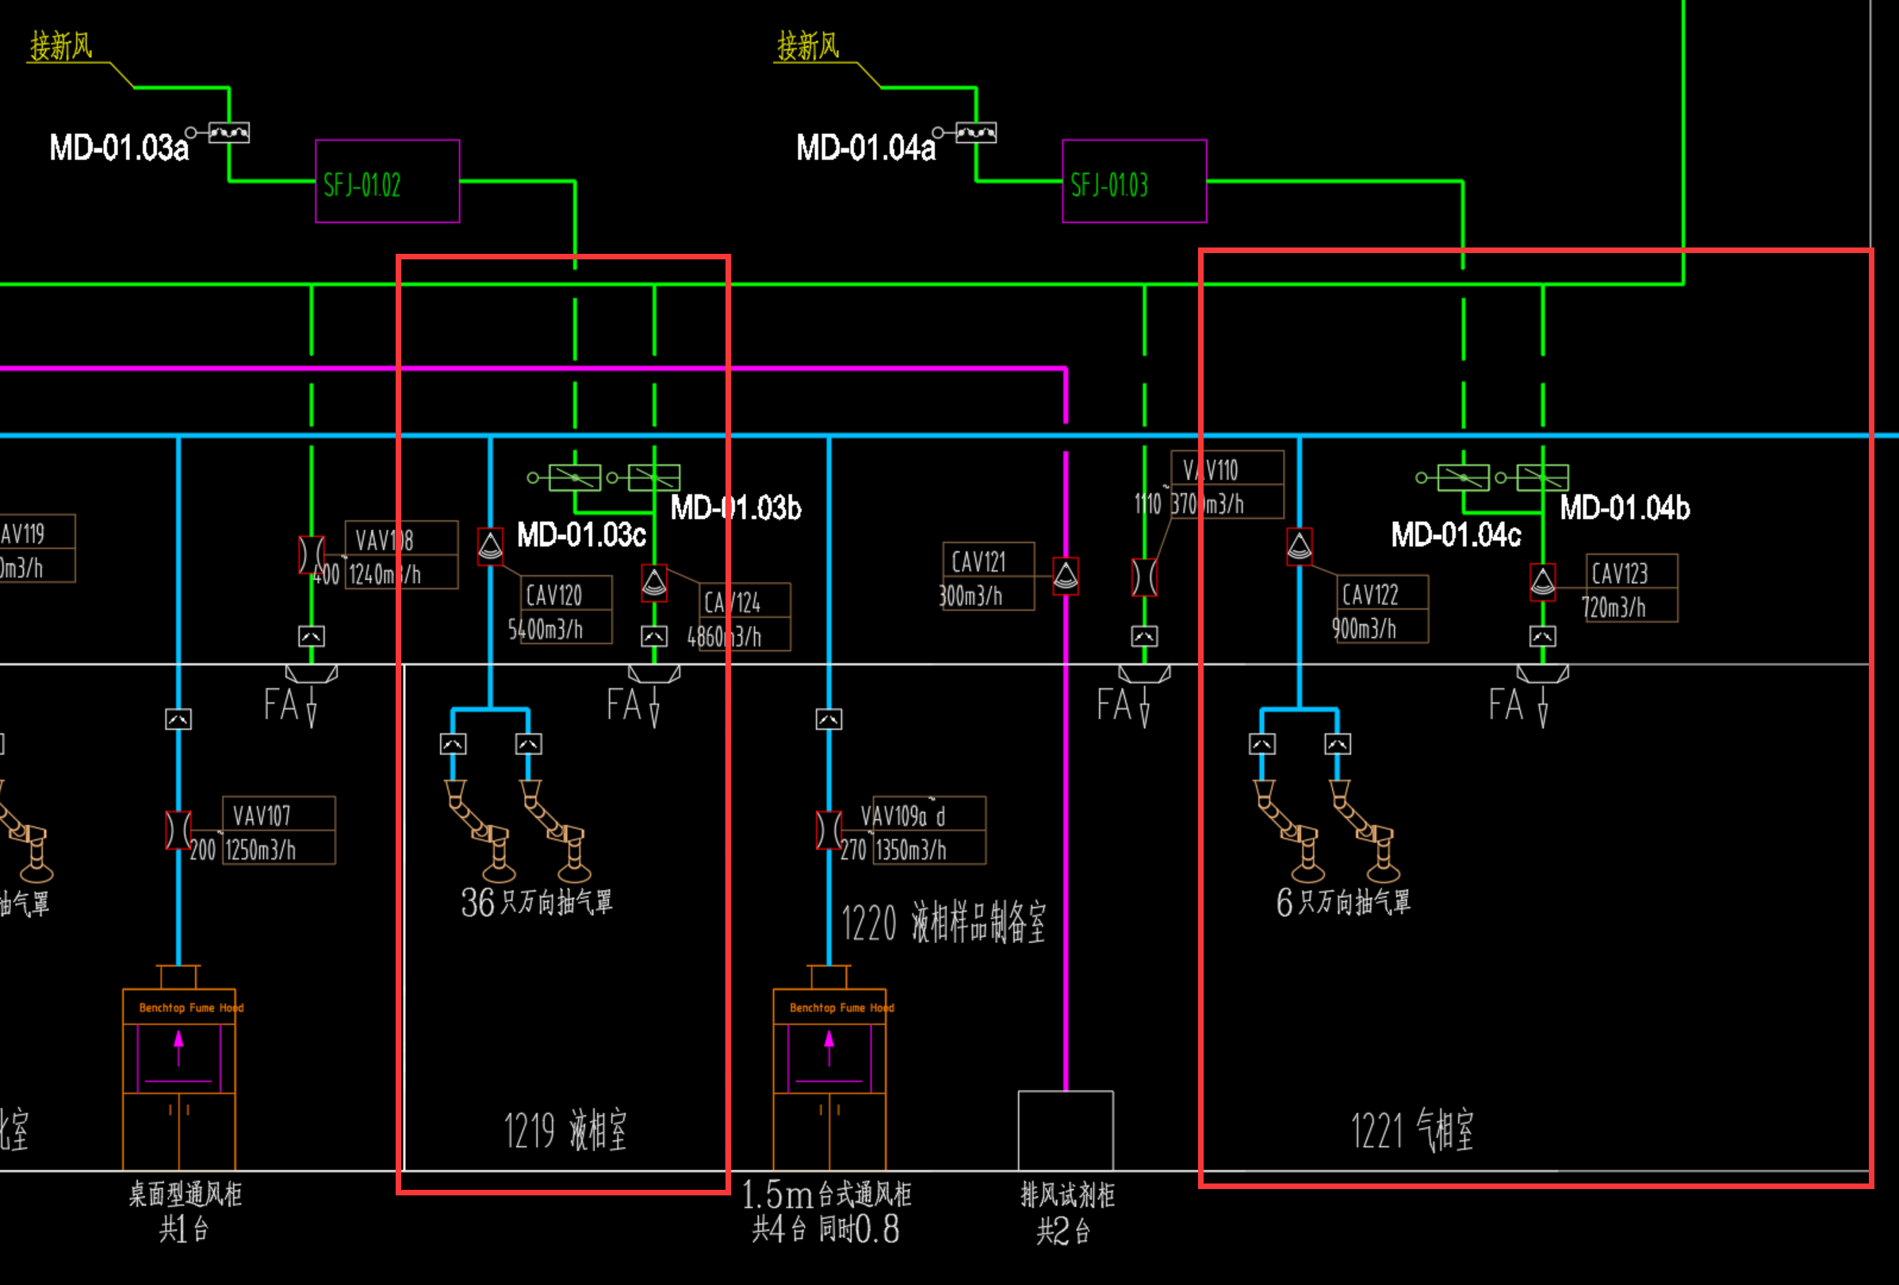
3.3.4.1变频器
变频控制柜主要电气元器件控制柜符合低压电器成套设备3C认证，所有内部接线符合电气接线规范，户外型变频器控制柜达到IP65防护等级。
3.3.4.2 静压传感器
- 采用硅敏感元件，用于精确测量流体的压差。
- 精度±0.5%，静态精度在常温下为1%FS，温度补偿范围是-18～+65℃,在温度补偿范围外
的热漂移小于+0.06%FS/℃
3.3.4.3 DDC控制器
- 电源:24VAC,3A
- 环境温湿度:0-45℃, 5-90%RH
- 附带液晶显示屏幕
3.3.4.4 风管型温度传感器
- 量程： 0 – 100℃
- PT100合金材料精密制造而成

3.4通风柜需求及工艺要求:
3.4.1 分析检测实验室台式通风柜需要9台，桌上型通风柜需要1台。（具体实际数量按实结算），分布如下：
通风柜均在1楼，分别是液相配制室4台台式通风柜、气相配制室2台台式通风柜、干燥室2台台式通风柜、操作室（2）1台台式通风柜，标化室1台桌上型通风柜；其中台式通风柜和桌上型通风柜宽度均为1.5米规格。
*安装位置详见分析实验室1楼工艺平面图。
3.4.3通风柜工艺要求
★通风柜需要同时符合ASHRAE 110-2016标准和EN 14175标准，并提供相应的检测报告。
3.4.3.1 通风柜整体包含上柜与底柜两部分。上柜用于实验开展，下柜用于物品的存储。上柜包含可视调节门，服务水气阀，插座，工作台面等。下柜包含柜体,门板,可调隔板等，坚固耐用,具有耐腐蚀功能,方便维护。
3.4.3.2 规格：整体尺寸（W宽度×D深度×H高度）：1500*900*2350mm。
3.4.3.3 通风柜主体支撑采用全钢材料，厚度≥1.2mm，内腔为抗腐蚀内衬材料，两侧板内部空间可布置公用设备管道、配件等。
3.4.3.4 为方便后期产品维修维护便捷，产品上柜面板具备可快速拆卸结构，方便检修维护等。
3.4.3.5 所有金属表面必须喷涂处理，涂层厚度≥50μm，平整光滑，不允许有喷涂层脱落、鼓泡、凹陷、压痕以及表面划伤、麻点、裂痕、崩角和刃口等。
3.4.3.6 喷涂后的金属表面呈高亮光效果，密度高，具有更优秀的防腐蚀能力。
3.4.3.7 预处理：脱脂、水洗、酸洗、水洗中和、磷化、水洗等过程或纳米陶化前处理技术。
3.4.3.8 喷涂后的金属表面涂层性能试验、耐化学性能试验，能达到如下性能：
附着力试验：试验方法参照ASTM D3359-02，划两组间隔1.6mm的平行线，各六条，两组相互垂直，形成25个方格。覆盖一层胶并快速地撕离胶带无掉漆。
湿度试验：试样45度角放置，热水冲淋漆面5分钟后漆面无明显变化。试样浸没在水中并保持100小时无明显变化。
硬度试验：试验方法ASTM D3363-05，漆膜硬度应在4H铅笔硬度或以上。
盐雾试验：试验控制依据标准EN ISO 9227：2017，试验时间200小时无明显变化。提供第三方检测机构出具的合格检测报告复印件并加盖厂家公章
耐磨性能试验：测试方法ASTM D4060-14，质量损失≤5.5mg。
防潮性能试验：试样放置在100华氏度、饱和湿度的环境中1000小时，无明显变化。
化学试剂痕迹试验：参照SEFA 8M-2016标准的中要求，耐指定的49种化学试剂，漆面结果是等级3的情况不应多于4个。
★以上技术要求请提供第三方检测机构出具的合格检测报告复印件并加盖厂家公章
3.4.3.9 所有钣金的表面接缝均应满焊，焊接处均应打磨平整以保持为连续的平滑表面；所有钣金部件不得于安装现场焊接加工，以避免破坏表面环氧树脂涂层。
3.4.3.10 通风柜性能技术要求：
通风柜设计面风速0.5m/s±10%，符合ASHRAE 110-2016标准（提供第三方检测机构出具的合格检测报告复印件并加盖厂家公章）。
★AM检测报告必须至少包含以下测试项目，并满足要求的技术指标：
面风速：其最大值、最小值与算术平均值偏差应小于15%；
可视化－小烟雾：无可见外溢或逃逸；
可视化－大烟雾：无可见外溢或逃逸；
示踪气体浓度：泄漏浓度平均值不得大于0.05ppm；
视窗移动影响：泄漏浓度平均值不得大于0.05ppm；
周边扫描：泄漏浓度平均值不得大于0.05ppm；
注：通风柜如配置有自动门系统，测试时应关闭系统，改为手动状态测试。
3.4.3.11 工作台面：QC实验区高温室通风柜（共2台）采用厚度≥20mm陶瓷台面，外边沿不小于25mm，台面平整，四边有一体成型阻水边。一体成型一流品牌陶瓷（Systemceram、榕德或相当品牌）,其中通风柜的内衬材料为陶瓷纤维板。
3.4.3.12 内衬板/导流板为≥5mm 厚纤维板，耐腐蚀、防潮、耐高温以及阻燃的板材；
3.4.3.13 导流板通过防腐塑料材质固定件固定，用户可以不需使用工具轻易的将导流板拆卸清洗，固定件同时具备安装蒸馏架功能。
3.4.3.14.内部顶板上面装有LED节能灯，灯光光线柔和，无频闪、快速启动类型。
3.4.3.15.通风柜操作台面的平均照度不应小于500lx，并应采用节能及无频闪的照明灯具。
3.4.3.16.调节门玻璃采用不低于2+2mm厚的安全夹层玻璃，可保证万一破碎时不会伤及人员，移门最大开启高度不得低于720mm，移门开启/关闭轻便灵活，无卡阻，并可在任意位置停止留，调节门的关闭有橡胶缓冲装置；调节门拉手和调节门同宽，为减小进风阻力，使气流顺畅进入通风柜内，调节门拉手使用专用型材经环氧树脂喷涂的金属材料制成。
3.4.3.17.调节门滑道使用防腐蚀塑料材质，增加耐腐性,调节门开关时更加顺畅和安静。
3.4.3.18.平衡系统使用无金属外漏同步带传动结构，避免长期使用在实验室恶劣环境中造成的腐蚀。采用进口品牌高强度钢丝芯聚氨醋同步带，齿面加布，齿形符合ISO13050标准，具有低噪声高性能和足够的承重能力并保证防腐蚀。平衡系统可以保证调节门不倾斜，并且可用一只手轻松操控升、降调节门，并可停留在任意高度而不下滑；
3.4.3.19.通风柜的拉门启动、关闭应轻便灵活，在开关行程范围内无卡阻，并可在任意位置停留。开启拉门的力量不应大于23N。提供第三方检测机构出具的合格检测报告复印件并加盖厂家公章
3.4.3.20.调节门配置防坠落功能，即同步带突然断裂，调节门也会停留在最初位置附近，防止调节门急速坠落发生意外事故。
3.4.3.21.操作通风柜视窗从完全关闭位置至完全打开位置，然后返回至完全关闭位置。以不超过每分钟10次的速率操作该移动动作50000次。通风柜应没有功能性或结构性损坏，视窗操作应顺畅无阻滞。提供第三方检测机构出具的合格检测报告复印件并加盖厂家公章
3.4.3.22.气翼（补风板）结构符合空气动力学设计，表面使用特殊的Teflon 涂层，可抵抗强酸强碱，表面涂层性能试验、耐化学性能试验，能达到如下性能：
热水试验：试样45度角放置，热水冲淋漆面5分钟后漆面无可见的热水影响。提供第三方检测机构出具的合格检测报告复印件并加盖厂家公章
冲击试验：直径约 50.8mm的球从 304.8mm高度跌落到水平漆面上，漆面无裂纹或龟裂。
油漆附着力：试验方法ASTM D3359-02，划两组间隔2mm的平行线，各六条，两组相互垂直，形成25个方格。覆盖一层胶并快速地撕离胶带，等级4B或以上（95%或以上网格面积应表现为漆膜完整）。
油漆硬度：试验方法ASTM D3363-05，漆膜应能承受 4H 铅笔摩擦没有穿透到基材且未形成完整的回路。
化学试剂痕迹试验：参照SEFA 8M-2016标准的中要求，耐指定的49种化学试剂，漆面结果是等级3的情况不应多于1个。
★以上请第三方检测机构出具的合格检测报告复印件并加盖厂家公章
3.4.3.23.电气设施安装在通风柜的功能面板上，必须具备灵活的拆卸结构，方便后期功能调整，灵活性强。同时安装有漏电保护装置，不少于4 个220V、10A防尘插座，方便设备使用。
3.4.3.24.前框两侧立柱可以安装控制系统的控制面板，控制面板底壳必须嵌入立柱内安装，整体美观性强。
3.4.3.25.底柜柜体：柜体与实验台柜体制作要求同。每个柜体均应为完整独立的落地型全钢制柜体设计，除有特别说明者外，每台通风柜配置两只双开门款式底柜单元。底柜后方应具备容易拆装的活动背板，并可根据需求设计排风结构，满足临时存放药品的需求；
3.4.3.26.通风柜的阻力不大于70Pa；

3.4.4 其他安装及施工过程要点说明
- 组合式空调箱由承建商应负责设备的采购及吊装，在安装过程中应有必要的安全措施，应有必要的减震措施，在进出水口应配置压力表，温度表，防震软接头，水管阀门等，设备基础由土建施工完成。本次设计的空调箱应采用弹簧减震，以避免对建筑造成动荷载冲击。
- 排风机由承建商负责设备的吊装，在安装过程中应有必要的安全措施，应有必要的减震措施，设备基础由土建施工完成。本次设计的排风机应采用弹簧减震。
- 水管系统设计时采用异程回水模式，管路安装过程中应遵循GB50243-2002的相关规定，应
采用国标镀锌水管，水管保温材料为B1级橡塑保温，保温部分应外缠PE缠带，并外覆铝皮铠甲，以防止保温管开裂，脱落。管路系统应有必要的管路阀门，支吊架结实可靠，应在管路实压完成后再进行保温作业，以确保管路无冷凝水，无渗露。冷凝水排水管宜采用镀锌钢管或者UPVC管。
- 配电系统包含两部分，一是室外设备动力配电，此部分配电应采用热镀锌托盘桥架，YJV电缆敷设，动力配电柜应具有3C认证的标志，应根据图纸配置相应的电气元件，动力箱一次侧电源由业主提供至总电箱总空开内；二是组合式空调箱及排风风机的动力，控制配线，动力配线应为YJV线缆，控制配线应为KVVP电缆，承建商应根据设备位置进行配线，业主提供一次恻电源至楼层总配电柜空开内，风管压力及变频器频率控制不得使用变频器内自带的PLC。
- 风管系统包含两部分，一是送风风管，制作材料为镀锌钢板，制作时应遵循GB50243-2002
的相关规定，风管采用B1级的橡塑保温，室外部分风管外覆铝皮铠甲，以防止保温开列，渗水。二是排风风管，制造材料为PP板，制作时应遵循GB50243-2002的相关规定，室外风管部分法兰连接时应注意防水措施。风管在穿越楼层时均应该设置防火阀，风管在制作安装过程中严禁使用直角弯，必须使用大月弯替代。室内风口布置应与装修协调，需保证美观平整，噪音在65DB以内。
- 风冷热泵模块机组由承建商应负责设备的采购吊装，在安装过程中应有必要的安全措施，应有必要的减震措施，在进出水口应配置压力表，温度表，防震软接头，水管阀门等。设备的基础由承建商完成。
- 卧式离心水泵由承建商应负责设备的吊装，在安装过程中应有必要的安全措施，应有必要的减震措施，在进出水口应配置压力表，温度表，防震软接头，水管阀门等。设备的基础由承建商完成。
- 空调风管系统安装要求
URS08-01 | 风管、风阀有介质流动方向、介质类型（送风、回风、排风、排烟）、所属系统等标识，标识应与车间原有标识型式一致。 | 必须
URS08-02 | 风阀应为镀锌制品，阀体所用板材厚度≥1.5mm，风阀操作杆开启与旋转方向一致，开度应有明确指示（0~90度）。阀门的开关度应无级调节，并标注：箭头“开”、“关”文字。 | 必须
URS08-03 | 风管材料要求：  材质：宝钢或武钢产的优质镀锌板，厚度符合设计、《通风与空调工程施工质量验收规范》、消防要求的规定，钢板表面应光洁平整，无脱落物。  风管制作与安装所用板材、型材以及其他主要成品材料，应符合设计要求，并应有出厂验证合格证明。  风管所用的螺栓、螺母、垫圈和铆钉均应采用与管材性能相匹配。  镀锌钢板的镀锌层应在100g/m²以上，双面三点试验平均值不应小于100g/m²，其表面不得有裂纹、结疤、划伤，不得有明显氧化层、针孔、麻点、起皮和镀层脱落等缺陷。  镀锌钢板风管板材厚度应符合《通风与空调工程施工及验收规范GB50243-2016》中的要求。  镀锌钢板的拼接应采用咬接或铆接，且不得有十字形拼接缝。  风管内表面应平整光滑，不得在风管内设置加固框及加固筋(风管长边小于600mm)。  法兰垫片为不产尘，不易老化和具有一定强度和弹性的材料，不得采用乳胶海绵，法兰垫片应尽量减少拼接，并不允许直接连接。法兰垫片应有一定的抗氧化能力，可满足汽化双氧水、臭氧消毒的要求。 | 必须
URS08-04 | 风管制作，质量要求：内部清洁、光滑、不积尘、不产生尘粒。接口严密不漏风，不受外界污染。  风管采用角钢法兰连接，法兰为镀锌制品，法兰四角要求圆角（倒圆处理），避免伤人。  为防止昆虫或其它动物通过空气净化系统进入厂房，新风口、排风口应设置隔离网（防虫网）。 | 必须
URS08-05 | 净化风管需要清洗和干燥，清洗干燥合格的风管应用透明塑料薄膜（厚度大于0.025毫米）封闭端口。 | 必须
URS08-06 | 风管安装：  重点质量要求：风管符合设计尺寸，标高，走向，支吊点牢固，排列整齐，接口严密，无污染。风管应采用角钢法兰形式连接，有利于增加强度和降低漏风量。  风管法兰间以闭孔海绵密封，厚度≥5mm，宽度同法兰，擦洗干净后，用密封胶与两侧法兰紧贴，接头为楔形，接头处涂粘结胶；  使用镀锌螺丝，连接成对法兰时，应防止垫片隆起，拧紧时应以对角方式，逐一分次加大力距，分步拧紧。垫片被压缩量为½左右为宜。在风管连接后，保温之前，应进行漏光检查。  在风管安装过程中，严禁与其它起尘作业同一室内同时进行，特别是土建施工的打洞、清扫等等作业。风管敞口时间不宜过长，确保灰尘污物不侵入风管和部件之内。  风管穿内墙的标准做法和穿外墙的标准做法大样图如下：  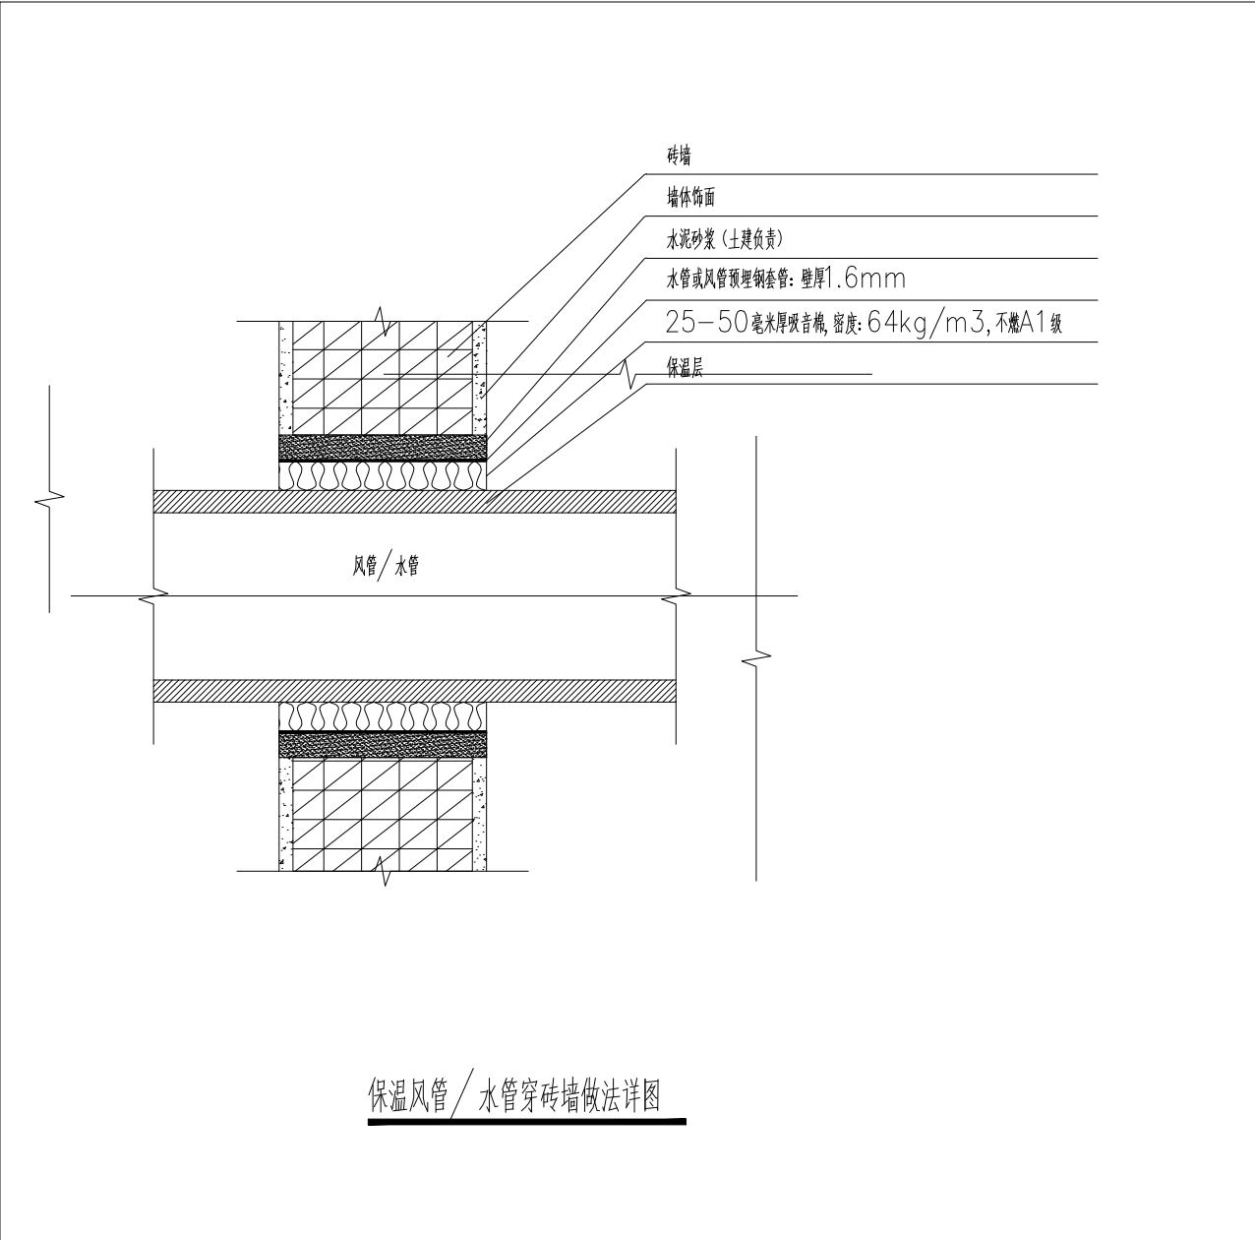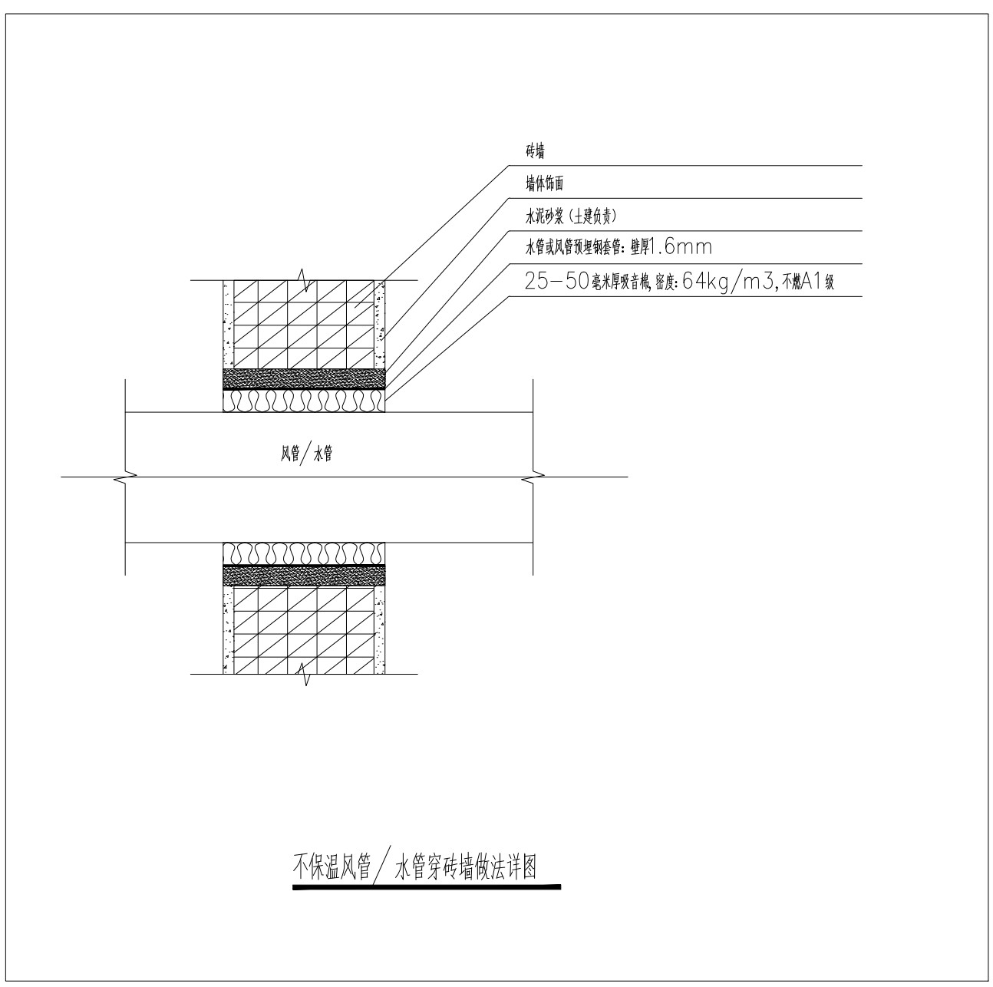  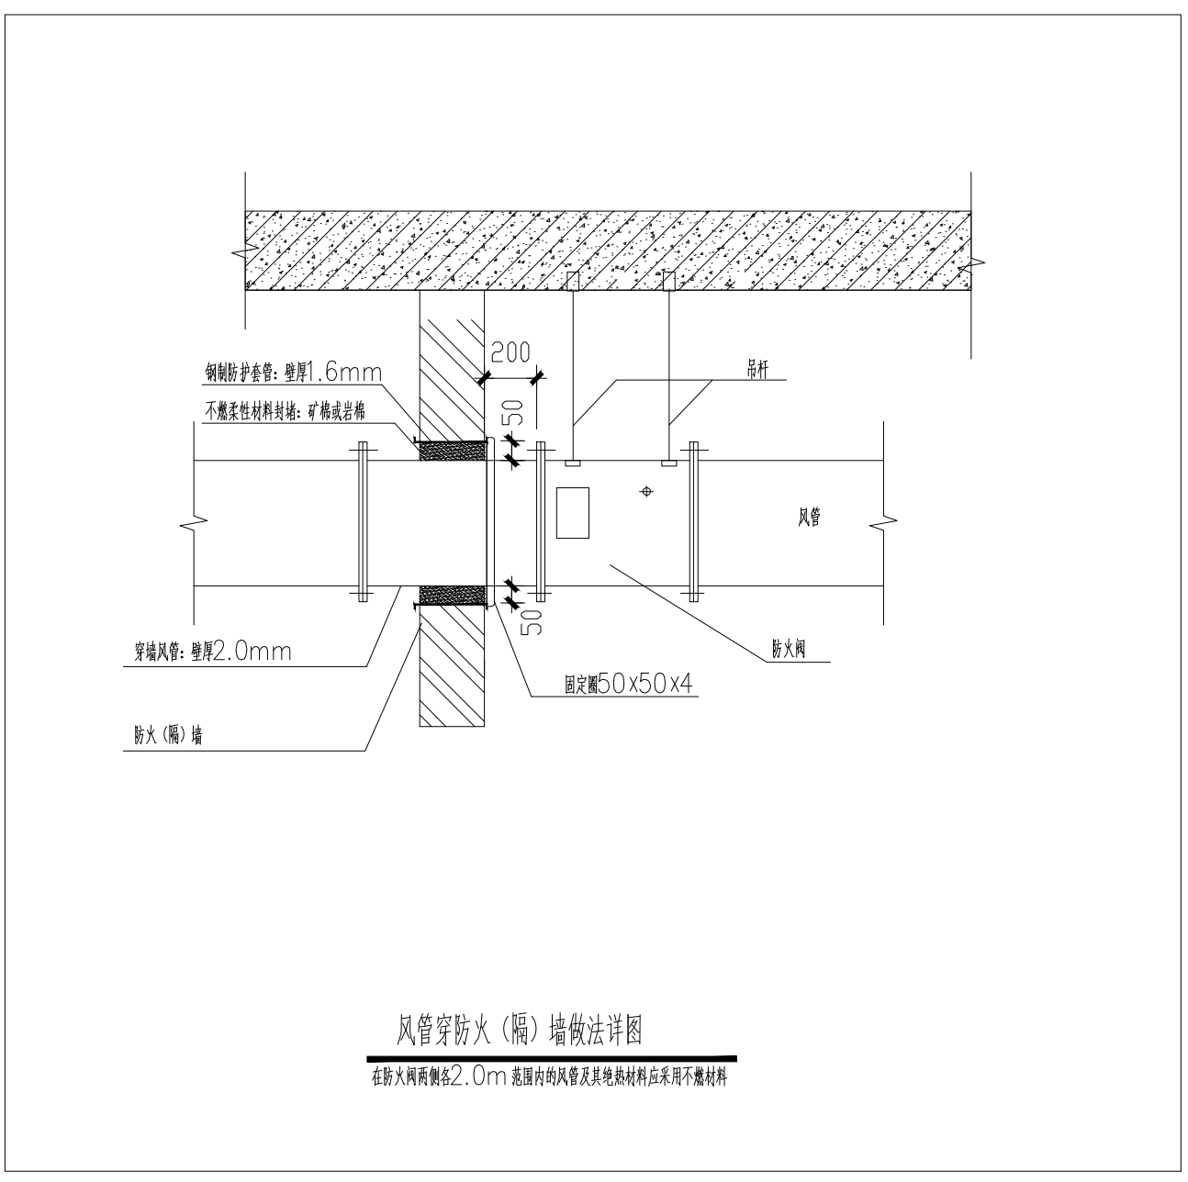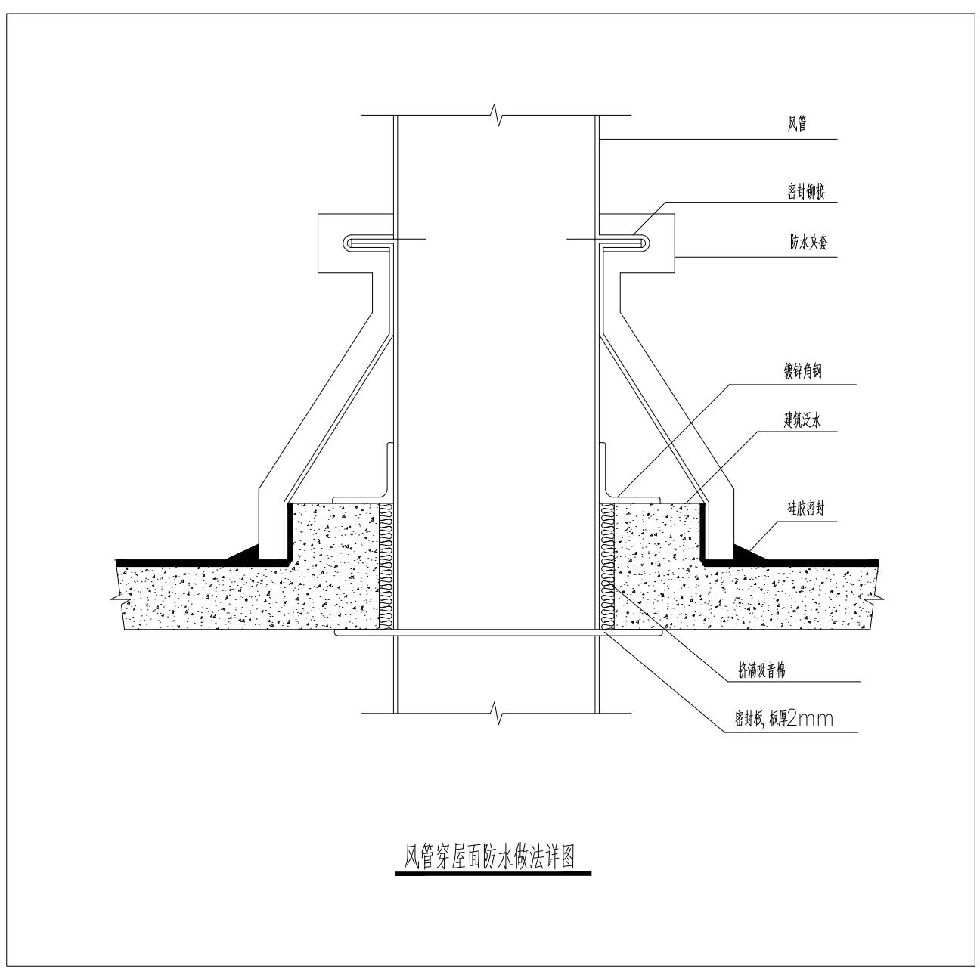  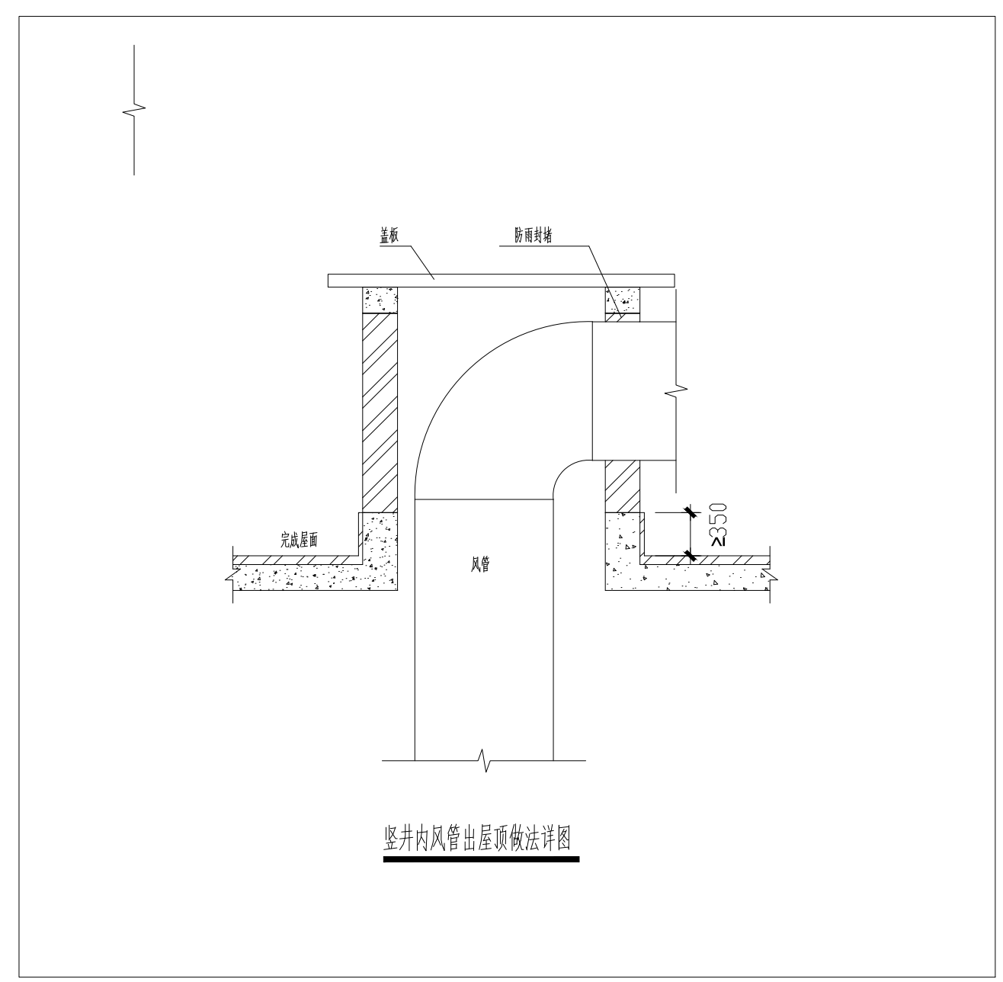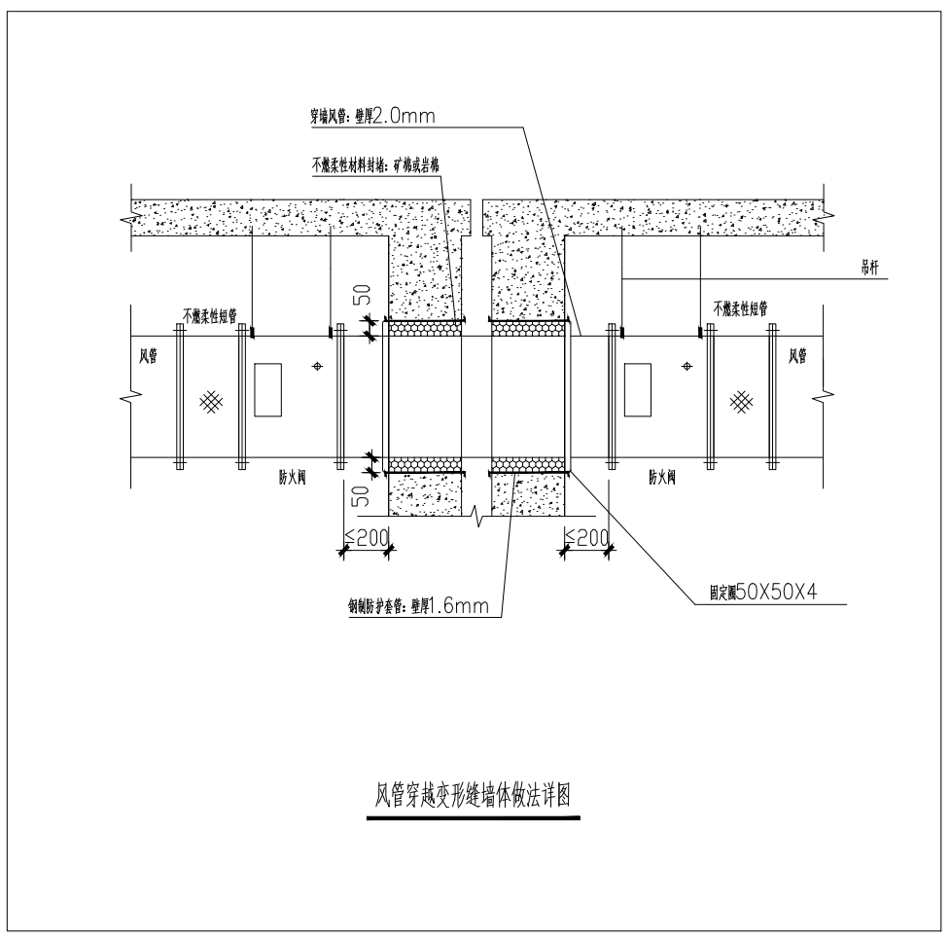 | 必须
URS08-07 | 部件安装：质量要求：待安装的净化空调部件，必须符合设计质量要求，内部洁净无腐蚀，各类阀门关闭严密，开关灵活无碰壳磨擦。安装牢固、方向正确、操作方便、不漏风，各类风口及外露阀门，外观整齐洁净。  安装前彻底清除内外灰尘杂物，调整好转动间隙，标注好开启方向和开启的度数。 | 必须
URS08-08 | 风管检漏：漏光法检测：风管安装完毕后，做保温前，采用漏光法检测系统的严密性，并按照规范要求做好漏光检验记录。 | 必须
URS08-09 | 新风装置：45º或者90°向下弯头新风口，并装设防止异物和昆虫进入的滤网。滤网孔径约20目，免工具拆洗。 | 必须
URS08-10 | 送风装置：根据设计洁净要求，房间设置相应的高效过滤器，过滤器底面安装不锈钢扩散板。 | 必须
URS08-11 | 回风装置：回风口安装回风百叶，百叶采用铝合金材质，免工具拆装。表面喷塑，颜色亚光与彩板颜色一致，附着力达标，不能有脱落现象。品牌：显隆威士文或同等及以上 | 必须
URS08-12 | 排风装置：各排风管末端有45º下弯头排风口，并装设防止异物和昆虫进入的滤网。 | 必须
URS08-13 | 风管测试孔设置：视项目要求设置。 | N/A
URS08-14 | 风管、风阀保温材料：采用难燃防火等级为B1级（难燃）橡塑板保温，选用赢胜或同等档次，其材质、密度、规格、厚度应符合设计要求。涂胶要均匀，使保温板与风管紧密接触，环保无气味。确保长期运行，保温层不脱落。 | 必须
URS08-15 | 高效过滤器选型：高效过滤器由招标人提供，由承包方安装、检测（出具现场DOP检测报告）、调试房间压差及风量，出现检测问题需及时告知招标人并同招标人一起分析、解决。或招标人指定品牌型号，由承包方购买、安装、检测（出具现场DOP检测报告）、调试房间压差及风量。  高效过滤器采用康斐尔、AAF、美埃、华泰、苏净、国立或同档次以上的H14、液槽式无隔板高效过滤器。 | 必须
URS08-16 | 高效过滤器安装：安装前必须彻底清扫、擦洗并24小时空吹。  安装高效过滤器框架平整，偏差≤1mm，过滤器与框架之间采用液槽式密封。及时安装风口扩散板，以保护滤芯不受损坏。扩散风口采用不锈钢薄板，要求板较结实：手拿一侧水平端起扩散板时，只允许微量变形。每个高效过滤器在送风口旁应有编号标识，并注明所属空调系统，粘贴牢固不能脱落。 | 必须
URS08-17 | 检测文件：每台高效过滤器提供独立的过滤器材质报告、检测报告、合格证书。 | 必须
URS08-18 | 高效过滤器检漏：高效过滤器安装完毕，用PAO装置在上游发烟，下游用气溶胶光度计在下游（高效过滤器出风处）扫描检漏，所有高效过滤器滤芯及边框检漏应符合相关标准要求。检漏结果需要有打印记录，作为依据。 | 必须
URS08-19 | 高效送风口：高效送风口由招标人提供，由承包方拆装、检测、调试房间压差及风量，出现检测问题需及时告知招标人并同招标人一起分析、解决。或招标人指定品牌型号，由承包方购买、拆装、检测、调试房间压差及风量。若由投标人提供高效送风口的，高效送风口采用不锈钢板或钢板喷塑，厚度≥1.2mm，所有焊缝满焊、平整、无变形、无泄漏。高效送风口各零部件要耐汽化双氧水、臭氧消毒。高效送风口带DOP检测孔和过滤器压差检测孔，箱体内需有导流管，其接口为含自闭阀快接式。配备一个手动调节阀。  品牌：康斐尔、AAF、美埃或同等档次。 | 必须
URS08-20 | 电动风量调节阀：阀杆转动灵活不会卡死，阀杆带开度标示。 | 必须
URS08-21 | 防火阀需要国家消防3C认证，8端子记忆合金，选用优质产品。品牌：显隆、盈达或同等及以上。 | 必须
URS08-22 | 手动阀安装调试成功后必须采用永久记号笔标记开度线。 | 必须
URS08-21 | 文件要求：承包方应提供认证所需的全部文件资料。 | 必须
URS08-22 | 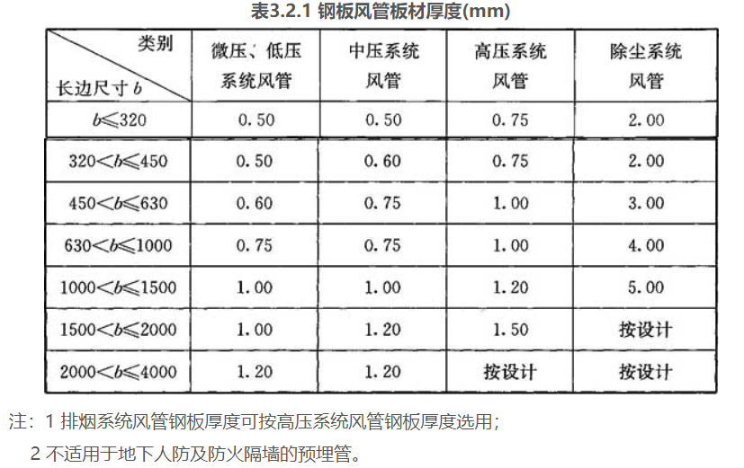 | 必须
3.4.5主要材料设备品牌
编号 | 名称 | 推荐品牌
1 | 组合式空调箱 | 1、开利 2、麦克维尔 3、特灵 4、约克
2 | 离心风机 | 1、英飞 2、顶裕 3、科禄格
3 | 轴流风机 | 1、英飞 2、顶裕 3、科禄格
5 | VRV商业多联机 | 1、格力 2、大金 3、三菱电机
7 | CAV排风风阀 | Schneider（德国）、Newtech（美国）、Phoenix（美国）
8 | CAV送风风阀 | Schneider（德国）、Newtech（美国）、Phoenix（美国）
9 | 通风柜变风量控制系统（含阀体、控制器、控制面板、拉绳传感器等） | Schneider（德国）、Newtech（美国）、Phoenix（美国）
10 | 房间余风量控制系统（含阀体、控制器、执行器等） | Schneider（德国）、Newtech（美国）、Phoenix（美国）
11 | 蝶阀、止回阀、平衡阀、放气阀 | 1、埃美柯 2、上海良工 3、上海沪工
12 | 电动阀门、手动阀门 | 1、上海盈达 2、显隆 3、熙诚
13 | 拉绳传感器 | Schneider（德国）、Newtech（美国）、Phoenix（美国）
14 | PLC控制系统 | 1、Mitsubishi三菱（日本） 2、SIMENZ西门子（德国） 3、Schneider施耐德电气（法国）
15 | 电子三通阀（比例积分式） | 1、HONEYWELL（美国） 2、SIMENZ（德国） 3、SAMSON（美国）
16 | 电子二通阀（比例积分式） | 1、HONEYWELL（美国） 2、SIMENZ（德国） 3、SAMSON（美国）
17 | 温度传感器 | 1、HONEYWELL （美国）2、SIMENZ（德国） 3、TESTO（德国）
18 | 变频器 | 1、SCHNEIDER（法国） 2、SIMENZ（德国） 3、ABB（瑞士）
19 | 压力传感器 | 1、HONEYWELL（美国） 2、SIMENZ （德国）
20 | 动力配电箱 | 1、SCHNEIDER（法国） 2、ABB（瑞士） 3、SIMENZ（德国）
21 | 阻燃PP风管 | 1、熙诚 2、大其 3、喜得
22 | 电线电缆 | 1、起帆 2、元通 3、万马
23 | 橡塑保温棉 B1级 | 1、华美 2、杜肯 3、安特福、
24 | 镀锌钢管 | 国标
说明：
- 投标人投标报价时必须按招标方推荐的《主要材料设备参考品牌表》进行报价。中标人必须按其投标文件中选定的参考品牌进行设备、材料的采购，不得更换品牌。如因特殊原因需要更换品牌，必须经业主同意，且必须在招标文件规定的参考品牌中选用。
- 其它在技术文件中提及的推荐参考品牌，同样必须按推荐的品牌进行报价。
- 未要求填报品牌的其他材料，必须按现行市场中档以上优等品考虑计入报价。

3.5验收标准
3.5.1 通风柜验收标准及验收方法
项目竣工验收前，招标人对已安装完毕的通风柜抽样（抽样数量：每套排风系统抽至少2台或每个房间至少抽1台），并委托第三方检测机构进行现场检测并出具检测报告（第三方检测机构必须具有国家CMA资质，出具的检测报告必须加盖CMA章）。如未达标或不合格，采购方有权责令中标方免费整改或视为违约，并由中标方承担所有违约责任。如遇标准更新版本，应执行新标准或与采购方协商解决。检测费用由中标方承担。
ASHRAE 110-2016 AI现场检测：
◇ VAV面风速：最大及最小面风速与算术平均值的偏差应小于15%；
◇ VAV响应：VAV系统响应时间≤3秒，气流稳定性变化率≤10%；
◇ 可视化－小烟雾：无可见外溢或逃逸；
◇ 可视化－大烟雾：无可见外溢或逃逸；
◇ 示踪气体浓度：泄漏浓度平均值不得大于0.1ppm；
◇ 视窗移动影响：泄漏浓度平均值不得大于0.1ppm；
◇ 周边扫描：泄漏浓度平均值不得大于0.1ppm；
注：安装的通风柜如配置有自动门系统，测试时应关闭系统，改为手动状态测试。
3.5.2房间负压稳定性试验
任何情况下房间内外的气流流向为走廊、办公区、外窗等区域流向实验区域，开启实验室门，在通风柜运行时在1s~3s内同时将两台通风柜的柜门开启和关闭，测试室内外的风向标，风向标的漂流方向不得改变，且不会产生很大波动。
3.5.3.管道严密性测试
采用漏光法法测试，即利用光的穿透力检测管道有无缝隙，合格标准见第四条第1款。
3.5.4 工程验收规范
《通风与空调工程施工及验收规范》GB50243-2002；
《建筑给排水及采暖工程施工质量验收规范》GB50242-2002；
《制冷设备、空气分离设备安装工程施工及验收规范》GB50274-98；
《压缩机、风机、泵安装工程施工及验收规范》GB50275-98；
《机械设备安装工程施工及验收通用规范》GB50231-98。
施工完成后，室内空气质量状况必须满足国家标准要求，所有产品、材质要求按招标文件要求验收，验收完毕移交所有设备合格证、操作手册、检测资料及竣工资料。

4 实验室家具工程

4.1概述
4.1.1本次招标内容为供南通海正药业有限公司使用的生产管理中心大楼（分析实验室）实验室家具，投标人应根据招标文件所提出的货物技术规格和服务要求，综合考虑货物的适应性，选择具有最佳性能价格比的货物前来投标，以精良的货物、优良的服务和优惠的价格，充分显示竞争实力。
4.1.2本要求为南通海正药业有限公司生产管理中心大楼（分析实验室）实验室家具提出技术上的规范和说明。投标人需仔细阅读招标文件中的全部条款，投标人提供的货物应满足本技术要求。

4.1.3投标人提供的南通海正药生产管理中心大楼（分析实验室）实验室家具必须是全新的未曾使用过的货物。

4.1.4投标人应保证所供生产管理中心大楼（分析实验室）实验室家具的先进性、可靠性和适用性。

4.1.5 投标人应保证生产管理中心大楼（分析实验室）实验室家具的完整性和成套性，能保证技术中心大楼实验室家具的正常运行和使用。

4.1.6应对实验室家具的URS项目采购的货物（设备）所涉及的技术、产能等信息承担保密义务。
4.1.7投标文件的技术部分应包括下列内容：
(1) 产品说明；
(2) 货物布置图；
(3) 货物配置清单；
(4) 主要货物的各种功能及技术参数；
(5) 操作与维护；
(6) 环境要求；
(7) 施工方法；
(8) 调试方法及验收标准。
4.1.8货物、材料供应
所有货物、材料均应有合格证或质保书，并经招标人的项目管理部门确认，但该确认并不能免除或减少中标人应负的任何质量责任。中标人若使用劣质材料，一经发现，招标人有权制止使用，直至责令停工、返工或终止合同，由此造成招标人的损失由投标人赔偿。无论招标人是否发现和制止，由于使用劣质建材施工所引起的责任均由中标人负责。
4.1.9项目管理原则
（1）本工程承包范围内的工作内容，中标人未经招标人同意，一律不得分包、转包，中标人擅自分包、转包以违约论，一经发现立即取消中标人的承包资格，中标人应承担由此引起的一切经济责任和法律责任，没收履约保证金，并应另向招标人支付合同总价30%的违约金。
（2） 在工程实施过程中，如发现中标人为挂靠单位，招标人可立即终止合同。中标人应承担由此引起的一切经济责任和法律责任，没收履约保证金，并应另向招标人支付合同总价30%的违约金。
（3）中标人严格按照已确认的施工技术方案、质量及工期保证措施、防渗漏措施组织实施，并无条件接受招标人的项目管理部门的监督管理。
（4）为保证整个工程用材的统一性，建设单位、监理单位及施工总承包单位将不定期抽查原材料供货清单（数量）。
4.1.10货物须有可靠的安全性，符合中华人民共和国安全标准、环境保护标准、工业卫生标准或招标人可以接受的国际ISO标准和CE安全标准。

4.2项目概述
本次采购是由 QC提出需求，需要购置一批实验室仪器台，操作台及储存柜等。该用户需求（下称URS）描述实验室仪器台，操作台，储存柜及配件所必需的功能要求与技术指标，该用户需求（以下简称URS）将作为设计的基础，并且还将用作设备设计、招标、采购、安装和确认过程中的参考文件。
4.2.1 一楼实验室
房间序号 | 房间名称 | 序号 | 名称 | 长 | 宽 | 高 | 数量 | 单位
1 | 管控试剂 | 1 | 酸碱柜（双锁） | 1090 | 460 | 1650 | 3 | 个
1 | 管控试剂 | 2 | 防火安全柜 | 1090 | 460 | 1650 | 2 | 个
2 | 试剂间 | 1 | 试剂柜（带通风） | 900 | 450 | 2000 | 19 | 个
5 | 气相室 | 1 | 仪器台 | 7200 | 800 | 850 | 1 | 个
5 | 气相室 | 2 | 仪器台 | 7750 | 800 | 850 | 1 | 个
5 | 气相室 | 3 | 万向抽气罩 |  |  |  | 6 | 个
5 | 气相室 | 4 | 电源插座 |  |  |  | 44 | 个
5 | 气相室 | 5 | 网口（双网口） |  |  |  | 14 | 个
5 | 气相室 | 6 | 线槽 |  |  |  | 14.95 | 米
6 | 液相溶液配制室 | 1 | 通风柜 | 1500 | 900 | 2600 | 4 | 个
6 | 液相溶液配制室 | 2 | 试剂柜（带通风） | 900 | 450 | 2000 | 2 | 个
6 | 液相溶液配制室 | 3 | 单边实验台 | 6300 | 750 | 850 | 1 | 个
7 | 液相室 | 1 | 仪器台 | 6000 | 750 | 850 | 1 | 个
7 | 液相室 | 2 | 仪器台 | 6740 | 750 | 850 | 4 | 个
7 | 液相室 | 3 | 仪器台 | 7365 | 750 | 850 | 1 | 个
7 | 液相室 | 4 | 万向抽气罩 |  |  |  | 35 | 个
7 | 液相室 | 5 | 电源插座 |  |  |  | 226 | 个
7 | 液相室 | 6 | 网口（双网口） |  |  |  | 76 | 个
7 | 液相室 | 7 | 线槽 |  |  |  | 40.325 | 米
7 | 液相室 | 8 | 废液收集器（一托五） |  |  |  | 1 | 套
7 | 液相室 | 9 | 废液收集器（一托六） |  |  |  | 2 | 套
7 | 液相室 | 10 | 移动柜 | 500 | 500 | 850 | 2 | 个
8 | 样品接收区 | 1 | 电源插座 |  |  |  | 9 | 个
8 | 样品接收区 | 2 | 网口（双网口） |  |  |  | 4 | 个
8 | 样品接收区 | 3 | 书写桌 | 1200 | 600 | 800 | 1 | 张
9 | 标准品接收区 | 1 | 电源插座 |  |  |  | 8 | 个
9 | 标准品接收区 | 2 | 网口 |  |  |  | 4 | 个
9 | 标准品接收区 | 3 | 资料柜（矮柜） | 850 | 390 | 800 | 1 | 个
10 | 红外室 | 1 | 仪器台 | 3025 | 750 | 850 | 1 | 个
10 | 红外室 | 2 | 电源插座 |  |  |  | 6 | 个
10 | 红外室 | 3 | 网口（双网口） |  |  |  | 2 | 个
10 | 红外室 | 4 | 万向抽气罩 |  |  |  | 1 | 个
12 | 常规留样室一（人药） | 1 | 样品柜 | 850 | 400 | 1850 | 14 | 个
12 | 常规留样室一（人药） | 2 | 资料柜（矮柜） | 850 | 390 | 800 | 1 | 个
13 | 常规留样室二（人药） | 1 | 样品柜 | 850 | 400 | 1850 | 16 | 个
13 | 常规留样室二（人药） | 2 | 资料柜（矮柜） | 850 | 390 | 800 | 1 | 个
14 | 稳定性留样室 | 1 | 插座 |  |  |  | 32 | 个
14 | 稳定性留样室 | 2 | 网口（双网口） |  |  |  | 21 | 个
14 | 稳定性留样室 | 3 | 书写桌 | 1200 | 600 | 800 | 1 | 张
15 | 称量室 | 1 | 天平台 | 900 | 750 | 850 | 4 | 个
15 | 称量室 | 2 | 天平台 | 900 | 600 | 850 | 5 | 个
15 | 称量室 | 3 | 周转台 | 900 | 750 | 850 | 2 | 个
15 | 称量室 | 4 | 周转台 | 900 | 600 | 850 | 2 | 个
15 | 称量室 | 5 | 插座 |  |  |  | 29 | 个
15 | 称量室 | 6 | 网口（双网口） |  |  |  | 13 | 个
16 | 高温室 | 1 | 高温矮台 | 5575 | 850 | 600 | 1 | 个
16 | 高温室 | 2 | 高温矮台 | 2635 | 850 | 600 | 1 | 个
16 | 高温室 | 3 | 通风柜 | 1500 | 950 | 2600 | 2 | 个
16 | 高温室 | 4 | 插座 |  |  |  | 9 | 个
16 | 高温室 | 5 | 不锈钢高温罩 | 600 | 600 |  | 7 | 个
17 | 器具清洗间 | 1 | 边台（放水槽） | 3100 | 750 | 850 | 1 | 个
17 | 器具清洗间 | 2 | 高温矮台 | 2500 | 850 | 600 | 1 | 个
17 | 器具清洗间 | 3 | 大水槽（耐腐） |  |  |  | 3 | 个
17 | 器具清洗间 | 4 | 三口水龙头 |  |  |  | 3 | 个
17 | 器具清洗间 | 5 | 滴水架 |  |  |  | 3 | 个
17 | 器具清洗间 | 6 | 器皿柜 | 900 | 450 | 2000 | 2 | 个
17 | 器具清洗间 | 7 | 电源插座 |  |  |  | 3 | 个
17 | 器具清洗间 | 8 | 不锈钢高温罩 | 600 | 600 |  | 1 | 个
17 | 器具清洗间 | 9 | 三角阀 |  |  |  | 1 | 个
18 | 颗粒度 | 1 | 仪器台 | 5575 | 750 | 850 | 1 | 个
18 | 颗粒度 | 2 | 仪器台 | 5275 | 750 | 850 | 1 | 个
18 | 颗粒度 | 4 | 三口水龙头 |  |  |  | 1 | 个
18 | 颗粒度 | 5 | 水槽 |  |  |  | 1 | 个
18 | 颗粒度 | 6 | 滴水架 |  |  |  | 1 | 个
18 | 颗粒度 | 7 | 万向抽气罩 |  |  |  | 2 | 个
18 | 颗粒度 | 8 | 插座 |  |  |  | 20 | 个
18 | 颗粒度 | 9 | 网口（双网口） |  |  |  | 5 | 个
19 | 操作区 | 1 | 中央台 | 6750 | 1500 | 850 | 3 | 个
19 | 操作区 | 2 | 插座 |  |  |  | 44 | 个
19 | 操作区 | 3 | 紧急冲淋器（带洗眼器） |  |  |  | 2 | 个
19 | 操作区 | 5 | 万向抽气罩 |  |  |  | 12 | 个
19 | 操作区 | 6 | 试剂柜（带通风） | 900 | 400 | 2000 | 4 | 个
19 | 操作区 | 7 | 通风柜 | 1500 | 950 | 2600 | 1 | 个
19 | 操作区 | 8 | 网口（双网口) |  |  |  | 1 | 个
19 | 操作区 | 9 | 水槽（中央台上） |  |  |  | 3 | 个
19 | 操作区 | 10 | 三口水龙头 |  |  |  | 3 | 个
19 | 操作区 | 11 | 滴水架 |  |  |  | 3 | 个
19 | 操作区 | 12 | 单口洗眼器 |  |  |  | 3 | 个
19 | 操作区 | 13 | 试剂架 | 600 | 400 | 850 | 3 | 个
21 | 标化室 | 1 | 单边实验台 | 3075 | 750 | 850 | 1 | 个
21 | 标化室 | 2 | 单边实验台 | 2835 | 850 | 850 | 1 | 个
21 | 标化室 | 3 | 插座 |  |  |  | 8 | 个
21 | 标化室 | 4 | 网络（双网口） |  |  |  | 3 | 个
21 | 标化室 | 5 | 桌面式通风柜 | 利旧1台，投标时需考虑排风相关安装（含辅材）
22 | 紫外，旋光室 | 1 | 仪器台 | 2925 | 750 | 850 | 1 | 个
22 | 紫外，旋光室 | 2 | 转角台 | 1000 | 1000 | 850 | 1 | 个
22 | 紫外，旋光室 | 3 | 仪器台 | 1750 | 750 | 850 | 1 | 个
22 | 紫外，旋光室 | 4 | 插座 |  |  |  | 10 | 个
22 | 紫外，旋光室 | 5 | 网口（双网口） |  |  |  | 6 | 个
22 | 紫外，旋光室 | 6 | 万向抽气罩 |  |  |  | 2 | 个
23 | TOC | 1 | 单边实验台 | 2925 | 750 | 8500 | 1 | 个
23 | TOC | 2 | 转角台 | 1000 | 1000 | 850 | 1 | 个
23 | TOC | 3 | 水槽台 | 1250 | 750 | 850 | 1 | 个
23 | TOC | 4 | 三口水龙头 |  |  |  | 1 | 个
23 | TOC | 5 | 滴水架 |  |  |  | 1 | 个
23 | TOC | 6 | 水槽 |  |  |  | 1 | 个
23 | TOC | 7 | 插座 |  |  |  | 10 | 个
23 | TOC | 8 | 网口（双网口） |  |  |  | 4 | 个
24 | 膜检测室 | 1 | 单边实验台 | 3925 | 750 | 850 | 1 | 个
24 | 膜检测室 | 2 | 插座 |  |  |  | 10 | 个
24 | 膜检测室 | 3 | 网口（双网口） |  |  |  | 4 | 个
24 | 膜检测室 | 4 | 原子吸收罩 | 800 | 800 |  | 1 | 个
24 | 膜检测室 | 6 | 万向抽气罩 |  |  |  | 1 | 个
25 | 水分 | 1 | 单边实验台 | 2925 | 750 | 850 | 1 | 个
25 | 水分 | 2 | 转角台 | 1000 | 1000 | 850 | 1 | 个
25 | 水分 | 3 | 单边实验台 | 1250 | 750 | 850 | 1 | 个
25 | 水分 | 4 | 万向抽气罩 |  |  |  | 4 | 个
25 | 水分 | 5 | 插座 |  |  |  | 25 | 个
25 | 水分 | 6 | 网口（双网口） |  |  |  | 10 | 个
26 | 气相样品制备室 | 1 | 试剂柜（带通风） | 900 | 450 | 2000 | 1 | 个
26 | 气相样品制备室 | 2 | 通风柜 | 1500 | 900 | 2350 | 2 | 个
26 | 气相样品制备室 | 3 | 插座 |  |  |  | 2 | 个
26 | 气相样品制备室 | 4 | 网口（双网口） |  |  |  | 1 | 个
27 | 废液间 | 1 | 通风柜 | 利旧1台，投标时需考虑排风相关安装（含辅材）
28 | 男更 | 1 | 更衣柜 | 900 | 400 | 1000 | 2 | 个
30 | 女更 | 1 | 更衣柜 | 900 | 400 | 1000 | 14 | 个
32 | UPS室 | 1 | UPS电源 |  |  |  |  | 甲供
33 | 资料间 | 1 | 资料柜（高） | 900 | 400 | 1800 | 25 | 个

4.3工艺要求及生产标准
4.3.1 分析（精密）仪器台
4.3.1.1 设备规格及数量分布说明：详见设备清单。
4.3.1.2 主要用途：大型精密仪器的摆放和安装，可放置液相色谱（HPLC）/气相色谱（GC）、颗粒度、紫外红外等。
4.3.1.3 基本要求：防震、防静电、耐腐蚀（含酸碱腐蚀和有机溶剂腐蚀）、承重能力强；含电源插座及防尘防水盖（等级IP44）；配漏电保护，有数据线、电源线和气路等收纳装置；废液、气体、冷却水、纯水等管路安装方便美观；
4.3.1.4 结构要求：采用落地式柜体结构，符合SEFA-8M相关标准。
技术参数：
（1） 台面
台面采用一体成型陶瓷台面。投标单位需提供满足以下性能要求证明文件。
实验台台面采用≥22mm厚一体实芯黑色坯体的实验室专用陶瓷台面，整个台面一体高温烧制成型。台面技术参数满足以下所有指标，检测报告须标注专用于本项目投标使用字样，并加盖陶瓷品牌厂家鲜章：
★外观工艺质量要求：参照T/CIQA 10-2020标准，检测样品敲碎后无空洞，无直径2mm以上气泡，无杂色，为一体实芯坯体；釉面与坯体之间无脱层、呈一体结构；釉面为烧成颜色（非坯体颜色），提供通过CMA或CNAS认证的检测机构出具的检测报告。
★承载性能要求：参照T/CIQA 10-2020 附录A标准，载荷重量为400kg,保载时间≥960h，检测结果为样品未被破坏，提供通过CMA或CNAS认证的检测机构出具的检测报告。
★表面耐化学试剂污染要求：参照GB/T 17657-2022标准,污染试剂包含硫酸98%、硝酸65%、氢氧化钠40%等，经过48h污染测试，测试结果为5级（无明显变化），提供通过CMA或CNAS认证的检测机构出具的检测报告。
★放射性核素限量要求：参照GB 6566-2010 标准,检测结果为内照射指数≤0.5，外照射指数≤0.8，提供通过CMA或CNAS认证的检测机构出具的检测报告。
出具制造厂商满足以上技术参数的具有法律效力的十年质保函（包含台面使用破损免费更换）， 并要求质保函中注明免责声明，适用法律和有管辖权的法院以及法律行动（提供原件加盖公章）。
- 颜色：浅灰色或黑色（根据使用方要求而定）。
（2） 柜体，符合SEFA-8M检测，提供相应检测报告。
- 柜体材质为环氧树脂喷涂镀锌冷轧钢板，防化、防潮、耐高温及耐磨。
- 柜体采用高品质进口1-1.2mm +/-0.07mm冷轧钢板，拉力强度>270n/mm²，内外两面电镀锌20g/m²(~2.8uM)，表面均经静电及磷化处理，环氧树脂喷涂厚度≥75um。
- 柜体为独立的、可拆装结构。各个柜体可以单独或组合使用。
（3） 柜门/抽屉面板
- 采用环氧树脂喷涂进口镀锌冷轧钢材质，防化、防潮、耐高温及耐磨。
- 双层设计，中间填充有隔音材料。
- 柜门上边成45度斜角，方便个柜体功能标示，或柜门/抽屉面板上安装标示牌。
（4） 门铰
- 高光泽的不锈钢材质。
- 非焊接方式将门铰和柜体及柜门固定。
- 运动负重：≥90kg（≥100000次）。
- 打开角度为180度。
- 参考品牌：美普拉/海蒂诗/海福乐。
（5） 手抽：D型，圆形截面一体成型，表面有光滑防腐涂层的不锈钢，易清洁。
（6） 层板
- 环氧树脂喷涂进口镀锌冷轧钢板材质，银灰色。
- 所有带柜门的柜体均内置活动层板，每20mm可自由上下调节高度。
- 层板由四个钢制层板扣支撑，承重为大于50kg。
- 层板厚度：20mm。
（7） 抽屉装置
- 内嵌式带阻尼关闭器滑轨，两节式缓冲闭门设计或三段式静音导轨。或重负荷包夹式滑轨，尼龙滚珠，自闭式结构设计。可以保护柜体内所承载物体不因关门力太大而受到不必要的损失。
- 运动负重≥25kg（≥10000次）。
- 参考品牌：美普拉/海蒂诗/海福乐。
（8） 管线功能箱（安装于仪器台后部）
- 材质为环氧树脂喷涂镀锌冷轧钢板，防化、防潮、耐高温及耐磨。
- 双移门款型，方便打开功能箱锦绣维修及清扫。
- 箱体内设有气、水、电灯的钢制安装支架，方便于管道的连接及安装。
- 和台面连接处为45度斜面，安装有可拆卸式功能面板，方便安装及拆卸气、水阀门及电源插座等。
（9） 功能柱
- 材质为环氧树脂喷涂镀锌冷轧钢板，防化、防潮、耐高温及耐磨。
- 方形，尺寸为300×300mm，安装在仪器台后部。用以隐藏从天花板到试验台面的气、水、电等的连接管。
- 功能柱上安装有可拆卸式功能面板，方便安装及拆卸气、水阀门及电源插座等。
（10） 电源插座：国标三孔电源插座，带防水防尘盖，等级IP44。参考品牌：施耐德/罗格朗/西门子。
（11） 漏电保护：根据仪器回路选择合适的断路器及漏电保护。参考品牌ABB/施耐德/梅兰日兰。
4.3.2普通化学实验中央台
4.3.2.1 设备规格及数量分布说明：详见设备清单。
4.3.2.2 主要用途：用于一般化学实验。
4.3.2.3 基本要求：实验台根据不同需求配置试剂架、洗眼器、滴水架、水龙头和水槽等，耐腐蚀（含酸碱腐蚀和有机溶剂腐蚀）、耐高温、易清洗、耐磨耐刻刮，水路、气路安装方便美观，根据需要配置漏电保护及电源插座。每个中央台下须配置一个垃圾回收柜。
4.3.2.4 结构要求：采用落地式柜体结构。
技术参数：
（1） 台面
台面采用陶瓷台面，厚度要求：≧22mm。中央台水槽台为25mm碟形沥水槽陶瓷台面（非破坏釉面人工开槽）。投标单位需提供满足以下性能要求证明文件。
实验台台面采用≥22mm厚一体实芯黑色坯体的实验室专用陶瓷台面，整个台面一体高温烧制成型。台面技术参数满足以下所有指标，检测报告须标注专用于本项目投标使用字样，并加盖陶瓷品牌厂家鲜章：
外观工艺质量要求：参照T/CIQA 10-2020标准，检测样品敲碎后无空洞，无直径2mm以上气泡，无杂色，为一体实芯坯体；釉面与坯体之间无脱层、呈一体结构；釉面为烧成颜色（非坯体颜色），提供通过CMA或CNAS认证的检测机构出具的检测报告。
承载性能要求：参照T/CIQA 10-2020 附录A标准，载荷重量为400kg,保载时间≥960h，检测结果为样品未被破坏，提供通过CMA或CNAS认证的检测机构出具的检测报告。
表面耐化学试剂污染要求：参照GB/T 17657-2022标准,污染试剂包含硫酸98%、硝酸65%、氢氧化钠40%等，经过48h污染测试，测试结果为5级（无明显变化），提供通过CMA或CNAS认证的检测机构出具的检测报告。
放射性核素限量要求：参照GB 6566-2010 标准,检测结果为内照射指数≤0.5，外照射指数≤0.8，提供通过CMA或CNAS认证的检测机构出具的检测报告。
出具制造厂商满足以上技术参数的具有法律效力的十年质保函（包含台面使用破损免费更换），并要求质保函中注明免责声明，适用法律和有管辖权的法院以及法律行动（提供原件加盖公章）。
- 颜色：浅灰色或黑色（根据使用方要求而定）。
（2） 柜体，符合SEFA-8M检测，并提供相应检测报告。
- 柜体材质为环氧树脂喷涂镀锌冷轧钢板，防化、防潮、耐高温及耐磨。
- 柜体采用高品质进口1-1.2mm +/-0.07mm冷轧钢板，拉力强度>270n/mm²，内外两面电镀锌20g/m²(~2.8uM)，表面均经静电及磷化处理，环氧树脂喷涂厚度≥75um。
- 柜体为独立的、可拆装结构。各个柜体可以单独或组合使用。单元柜体含单门吊柜、双门吊柜和三抽屉吊柜等。
（3） 柜门/抽屉面板
- 采用环氧树脂喷涂进口镀锌冷轧钢材质，防化、防潮、耐高温及耐磨。
- 双层设计，中间填充有隔音材料。
- 柜门上边成45度斜角，方便个柜体功能标示，或柜门/抽屉面板上安装标示牌。
（4） 门铰
- 高光泽的不锈钢材质。
- 非焊接方式将门铰和柜体及柜门固定。
- 运动负重：≥90kg（≥100000次）。
- 打开角度为180度。
- 参考品牌：美普拉/海蒂诗/海福乐。
（5） 手抽：D型，圆形截面一体成型，表面有光滑防腐涂层的不锈钢，易清洁。
（6） 层板
- 环氧树脂喷涂进口镀锌冷轧钢板材质。
- 所有带柜门的柜体均内置活动层板，每20mm可自由上下调节高度。
- 层板由四个钢制层板扣支撑，承重为大于50kg。
- 层板厚度：20mm。
（7） 抽屉装置
- 内嵌式带阻尼关闭器滑轨，两节式缓冲闭门设计。或重负荷包夹式滑轨，尼龙滚珠，自闭式结构设计。可以保护柜体内所承载物体不因关门力太大而受到不必要的损失。
- 运动负重≥25kg（≥10000次）。
- 参考品牌：美普拉/海蒂诗/海福乐。
（8） 中央台中部（柜体背面）为设备夹层，用于隐藏从地面预留或天花板引出服务柱到试验台面的水、电、气等管路。且每个实验台都设有可方便拆卸的维修门。
（9） 水槽
- PP材质，一体成型。
- 内部附有滤水垫片、滤水提笼及塑料止水盖，另附PP材质组合式水槽落水头堵臭装置，耐腐蚀、易清洁。弯头易安装及拆除。
- 水槽由水槽柜内不锈钢支架支撑。
- 水槽颜色为浅灰色。
（10） 试剂架
- 双层试剂架，采用1.0-1.2mm厚环氧树脂喷涂进口镀锌冷轧钢材质。
- 台座式三角形柱或方形柱，高度为420/720/1500mm，每个功能柱均配有PP座台垫及PP顶盖。
- 所有水、电、气等控制元件均安装在功能柱面板上，面板可方便拆卸，管线均隐藏在功能柱内。
- 功能柱面板尺寸为150×300mm。
- 试剂架需要安装照明设备，具体参见设备清单。
（11） 三头水龙头
- 主体为铜制，陶瓷阀芯。
- 水龙头把手符合DIN12920标准，管嘴部分符合订12898标准，螺纹部分符合ISO288/1标准。
- 表面金属镀铬，经防腐蚀处理，坚固耐用，密封性能优良。
- 参考品牌：NOVALAB、FAR、WATERSAVER.
（12） 可抽取式双口洗眼器
- 铜制，表面喷涂环氧树脂。
- 出水口带防尘胶盖。
- 手按制动式按钮。
- 不锈钢软管，坚固耐用，密封性能优良。
（13） PP滴水架
- 尺寸：450×630×110mm
- 高品质PP材质，浅灰色。
- 带72根可调支架，带导水管。
（14）电源插座：国标三孔电源插座，带防水防尘盖，等级IP44。参考品牌：施耐德/罗格朗/西门子。
（15） 漏电保护：根据仪器回路选择合适的断路器及漏电保护。参考品牌ABB/施耐德/梅兰日兰。
（17） 实验台承重能力不小于500kg/m²。
4.3.3 边台/水槽台
4.3.3.1 设备规格及数量分布说明：详见设备清单。
4.3.3.2 主要用途：摆放小型设备、玻璃器皿、辅助设备和部分实验操作。
4.3.3.3 基本要求：实验台根据不同需求配置试剂架、洗眼器、滴水架、水龙头和水槽等，耐腐蚀（含酸碱腐蚀和有机溶剂腐蚀）、耐高温、易清洗、耐磨耐刻刮，水路、气路安装方便美观，根据需要配置漏电保护及电源插座。
4.4.3.4 结构要求：采用落地式柜体结构。
技术参数：
（1） 台面
- 边台水槽台为22mm厚一体成型陶瓷台面。具体要求同仪器台、中央台。
- 水槽台为25mm碟形沥水槽陶瓷台面（非破坏釉面人工开槽）颜色：浅灰色或黑色（根据使用方要求而定）。
台面技术参数满足以下所有指标，检测报告须标注专用于本项目投标使用字样，并加盖陶瓷品牌厂家鲜章：
外观工艺质量要求：参照T/CIQA 10-2020标准，检测样品敲碎后无空洞，无直径2mm以上气泡，无杂色，为一体实芯坯体；釉面与坯体之间无脱层、呈一体结构；釉面为烧成颜色（非坯体颜色），提供通过CMA或CNAS认证的检测机构出具的检测报告。
承载性能要求：参照T/CIQA 10-2020 附录A标准，载荷重量为400kg,保载时间≥960h，检测结果为样品未被破坏，提供通过CMA或CNAS认证的检测机构出具的检测报告。
表面耐化学试剂污染要求：参照GB/T 17657-2022标准,污染试剂包含硫酸98%、硝酸65%、氢氧化钠40%等，经过48h污染测试，测试结果为5级（无明显变化），提供通过CMA或CNAS认证的检测机构出具的检测报告。
放射性核素限量要求：参照GB 6566-2010 标准,检测结果为内照射指数≤0.5，外照射指数≤0.8，提供通过CMA或CNAS认证的检测机构出具的检测报告。
（2） 柜体
- 柜体材质为环氧树脂喷涂镀锌冷轧钢板，防化、防潮、耐高温及耐磨。
- 柜体采用高品质进口1-1.2mm +/-0.07mm冷轧钢板，拉力强度>270n/mm²，内外两面电镀锌20g/m²(~2.8uM)，表面均经静电及磷化处理，环氧树脂喷涂厚度≥75um。
- 柜体为独立的、可拆装结构。各个柜体可以单独或组合使用。单元柜体含单门吊柜、双门吊柜和三抽屉吊柜等。
（3） 柜门/抽屉面板
- 采用环氧树脂喷涂进口镀锌冷轧钢材质，防化、防潮、耐高温及耐磨。
- 双层设计，中间填充有隔音材料。
- 柜门上边成45度斜角，方便个柜体功能标示，或柜门/抽屉面板上安装标示牌。
（4） 门铰
- 高光泽的不锈钢材质。
- 非焊接方式将门铰和柜体及柜门固定。
- 运动负重：≥90kg（≥100000次）。
- 打开角度为180度。
- 参考品牌：美普拉/海蒂诗/海福乐。
（5） 手抽：D型，圆形截面一体成型，表面有光滑防腐涂层的不锈钢，易清洁。
（6） 层板
- 环氧树脂喷涂进口镀锌冷轧钢板材质，银灰色。
- 所有带柜门的柜体均内置活动层板，每20mm可自由上下调节高度。
- 层板由四个钢制层板扣支撑，承重为大于50kg。
- 层板厚度：20mm。
（7） 抽屉装置
- 内嵌式带阻尼关闭器滑轨，两节式缓冲闭门设计。或重负荷包夹式滑轨，尼龙滚珠，自闭式结构设计。可以保护柜体内所承载物体不因关门力太大而受到不必要的损失。
- 运动负重≥25kg（≥10000次）。
- 参考品牌：美普拉/海蒂诗/海福乐。
（8） 边台/水槽台后部（柜体背面）为设备夹层，用于隐藏从地面预留或天花板引出服务柱到试验台面的水、电、气等管路。且每个实验台都设有可方便拆卸的维修门。
（9） 水槽
- PP材质，一体成型。
- 内部附有滤水垫片、滤水提笼及塑料止水盖，另附PP材质组合式水槽落水头堵臭装置，耐腐蚀、易清洁。弯头易安装及拆除。
- 水槽由水槽柜内不锈钢支架支撑。
- 水槽颜色为浅灰色。
（10） 试剂架
- 双层试剂架，采用1.0-1.2mm厚环氧树脂喷涂进口镀锌冷轧钢材质。
- 台座式三角形柱或方形柱，高度为420/720/1500mm，每个功能柱均配有PP座台垫及PP顶盖。
- 所有水、电、气等控制元件均安装在功能柱面板上，面板可方便拆卸，管线均隐藏在功能柱内。
- 功能柱面板尺寸为150×300mm。
- 试剂架安装照明设备，具体参见设备清单。
（11） 三头水龙头
- 主体为铜制，陶瓷阀芯。
- 水龙头把手符合DIN12920标准，管嘴部分符合订12898标准，螺纹部分符合ISO288/1标准。
- 表面金属镀铬，经防腐蚀处理，坚固耐用，密封性能优良。
- 参考品牌：NOVALAB、FAR、WATERSAVER.
（12） 可抽取式双口洗眼器
- 铜制，表面喷涂环氧树脂。
- 出水口带防尘胶盖。
- 手按制动式按钮。
- 不锈钢软管，坚固耐用，密封性能优良。
（13） PP滴水架
- 尺寸：450×630×110mm
- 高品质PP材质，浅灰色。
- 带72根可调支架，带导水管。
（14）电源插座：国标三孔电源插座，带防水防尘盖，等级IP44。参考品牌：罗格朗/TCL。（16）漏电保护：根据仪器回路选择合适的断路器及漏电保护。参考品牌ABB/施耐德/梅兰日兰。
（15）实验台承重能力不小于500kg/m²。
4.3.4 天平台
4.3.4.1 设备规格及数量分布说明：详见设备清单。
4.3.4.2 主要用途：用于摆放精密的分析天平。
4.3.4.3 基本要求：安装方便美观，于其他实验室家具搭配协调，抗震。
4.3.4.4 结构要求：三级防震。
技术参数：
（1） 台面：高品质大理石，厚度40mm，符合相关室内辐射标准。
（2） 台体
- 基座需要有钢板配重。
- 外部框架采用环氧树脂喷涂进口镀锌冷轧钢材质，防化、防潮、耐高温以及耐磨。
- 柜体采用高品质进口1-1.2mm +/-0.07mm冷轧钢板，拉力强度>270n/mm²，内外两面电镀锌20g/m²(~2.8uM)，表面均经静电及磷化处理，环氧树脂喷涂厚度≥75um
（3） 线槽
- 高品质PVC材质。
- 用于安装电源插座及IT插座等。
- 线槽里区间分个科学合理、美观，与家具搭配协调。
- 品牌：罗格朗/法国，MK/英国，Hager/德国。
（4） 电源插座：国标三孔电源插座，带防水防尘盖，等级IP44。参考品牌：罗格朗/TCL。（5） 漏电保护：根据仪器回路选择合适的断路器及漏电保护。参考品牌ABB/施耐德/梅兰日兰。
4.3.5器皿柜
4.4.5.1 设备规格及数量分布说明：详见设备清单。
4.4.5.2 主要用途：实验室内摆放玻璃器皿等。
4.4.5.3 基本要求：易清洗，安装方便美观，与其他实验室家具搭配协调。
4.4.5.4 结构要求：落地式，对开玻璃门。
技术参数：
（1） 柜体
- 柜体材质为环氧树脂喷涂镀锌冷轧钢板，防化、防潮、耐高温及耐磨。
- 柜体采用高品质进口1-1.2mm +/-0.07mm冷轧钢板，拉力强度>270n/mm²，内外两面电镀锌20g/m²(~2.8uM)，表面均经静电及磷化处理，环氧树脂喷涂厚度≥75um。
- 柜体为独立的、可拆装结构。
（2） 门铰
- 高光泽的不锈钢材质。
- 非焊接方式将门铰和柜体及柜门固定。
- 运动负重：≥90kg（≥100000次）。
- 打开角度为180度。
- 参考品牌：美普拉/海蒂诗/海福乐。
（3） 手抽：D型，圆形截面一体成型，表面有光滑防腐涂层的不锈钢，易清洁。
（4） 层板
- 三块PP带孔沥水活动层板，层板由四个钢制层板扣支撑
- 底部带有PP盛水盘。
4.3.6排风试剂柜。
4.4.6.1 设备规格及数量分布说明：详见设备清单。
4.4.6.2 主要用途：普通化学品试剂储存。
4.4.6.3 基本要求：安装方便美观，与其他实验室家具搭配协调，带抽风功能。
4.4.6.4 结构要求：落地式，对开钢制门。
技术参数：
（1） 柜体
- 柜体材质为环氧树脂喷涂镀锌冷轧钢板，防化、防潮、耐高温及耐磨。
- 柜体采用高品质进口1-1.2mm +/-0.07mm冷轧钢板，拉力强度>270n/mm²，内外两面电镀锌20g/m²(~2.8uM)，表面均经静电及磷化处理，环氧树脂喷涂厚度≥75um。
- 柜体为独立的、可拆装结构。各个柜体可以单独或组合使用。单元柜体含单门吊柜、双门吊柜和三抽屉吊柜等。
（2） 柜门
- 采用环氧树脂喷涂进口镀锌冷轧钢材质，防化、防潮、耐高温及耐磨。
- 双层设计，中间填充有隔音材料。
- 柜门上边成45度斜角，方便个柜体功能标示，或柜门/抽屉面板上安装标示牌。
（3） 门铰
- 高光泽的不锈钢材质。
- 非焊接方式将门铰和柜体及柜门固定。
- 运动负重：≥90kg（≥100000次）。
- 打开角度为180度。
- 参考品牌：美普拉/海蒂诗/海福乐。
（4） 手抽：D型，圆形截面一体成型，表面有光滑防腐涂层的不锈钢，易清洁。
（5） 层板
- 环氧树脂喷涂进口镀锌冷轧钢板材质，银灰色。
- 所有带柜门的柜体均内置活动层板，每20mm可自由上下调节高度。
- 层板由四个钢制层板扣支撑，承重为大于50kg。
- 层板厚度：20mm。
（6） 顶部安装有抽风口，可连接实验大楼抽风系统，直径74mm，抽风量为50m³/小时。
4.3.7酸碱柜
4.4.7.1 设备规格及数量分布说明：详见设备清单。
4.4.7.2 主要用途：存放酸碱试剂柜。
4.4.7.3 基本要求：安装方便美观，与其他实验室家具搭配协调。带抽风功能，并有双锁。
4.4.7.4 结构要求：落地式。
技术参数：
- 柜体：采用 8mm 瓷白色贴膜 PP（聚丙烯）板制作，具有卓越的耐腐蚀性，经同色焊条无缝焊接处理，保证 柜体之坚固及密封性；柜体一体成型无缝焊接，极大的加强了柜体的结构性，有效降低了柜体因热胀冷缩而引起的变形。
- 柜门：采用 15mm 瓷白色贴膜 PP（聚丙烯）整板制作，使用寿命长，质量有保证。
- 层板：采用瓷白色 PP（聚丙烯）板制作，四周有立边，整体设计为活动式，可随意抽取放在合适的隔层，自由组合各层空间，四周立边可获得一定程度的防溢效果。
- 桥式把手：采用耐酸碱 PP（聚丙烯）材质，耐腐蚀性能好。
- 铰链：采用经射出成型的 PP（聚丙烯）材料制成，耐腐蚀性能好。
- 专用门吸：采用 PP（聚丙烯）材料制成，使用寿命长，质量有保证。
- 警示标签：柜门贴有醒目的“腐蚀性”警示标示，提醒周围人群注意安全。
- 可以用于各种腐蚀性化学品的储存，如硫酸、盐酸、乙酸、硫磺酸等

4.3.8 防火安全柜
4.4.8.1 设备规格及数量分布说明：详见设备清单。
4.4.8.2 主要用途：存放管控试剂。
4.4.8.3 基本要求：安装方便美观，与其他实验室家具搭配协调。带抽风功能，并有双锁。
4.4.8.4 结构要求：落地式，对开钢制门。
技术要求：
- 1全部双层防火钢板构造，两层钢板之间相隔有 38mm 的绝缘层，可有效隔离热源；厚度≥1.0mm 优质冷轧钢板经过点焊接，使用寿命更长，防火性更好；
- 采用双 GA 锁具三点联动式门锁（机械防盗锁符合 GA/T 73 的相关规定），不转动把手也可保证完全闭合，最大程度防火安全，并实现双锁控制；
- 钢琴式铰链平滑关闭，轻松自如启闭 180 度；
- 柜门配有双钥匙（钥匙专锁专配非通开），实现双人双锁安全管理；
- 50mm 高的防漏液槽使意外流出的液体不外溢；
- 专业规范的警示标签显而易见；
- 装设有防闭火装置的双透气孔，有目的地置于底部及其相对的顶部；
- 独有的防溢漏式层板可上下之间自由调节，承重 100kg；10、柜子内外都喷涂有环氧树脂静电喷涂，保持高光洁度，最大限度降低腐蚀和湿气的影响；
- 严格按照 OSHA 规范，柜身设有静电接地传导端口，方便连接静电接地导线。
4.3.9 万向抽气臂
4.4.9.1 设备规格及数量分布说明：详见设备清单。
4.4.9.2 主要用途：实验室内局部排风。
4.4.9.3 基本要求：安装方便美观，与其他实验室家具搭配协调。
4.4.9.4 结构要求：三节式，天花式安装。
技术参数：
（1） 固定座。
- 采用环氧树脂喷涂镀锌钢材质，钢板厚度：3.0mm。
- 防化、防潮、耐高温及耐磨。
- 配有天花板式安装底座。
- 颜色为银灰色。
（2） 臂体
- 合金材质导管。
- 高密度PP材质旋转关节，PP关节松紧旋钮。
- 关节中心连接杆采用镀锌钢材质。
- 低摩擦处理环型橡胶关节接合垫圈。
- 带有手动开关阀。
- 工作温度范围：-150C～+900C。
（3） 集气罩
- 透明PMMA材质。
- 圆形半碗状。
- 工作温度范围：-150C～+900C。
- 参考品牌：Fumex/瑞典、ALSIDENT。
4.3.10不锈钢抽气罩
4.4.10.1 设备规格及数量分布说明：详见设备清单。
4.4.10.2 主要用途：原子吸收区等局部抽风。
4.4.10.3 基本要求：安装方便美观，与其他实验室家具搭配协调。
4.4.10.4 结构要求：根据用户需求定制。
技术参数：
（1） 形状和尺寸根据需求定制，外形和尺寸须符合仪器抽风系统匹配。
（2） 抽风罩和抽风管美观，防化、防潮及防腐蚀。
（3） 采用1.2mm厚度的SS304不锈钢。

4.4主要材料设备品牌
编号 | 名称 | 推荐品牌
1 | 实验台面--陶瓷、水槽 | 榕德、千特、费亚泰克
2 | 通风柜台面（20+5mm蝶形）、高温台台面 | 榕德、千特、费亚泰克
3 | 通风柜 | 蓝恩励、拉博科、成威
4 | 实验室三口水龙头 | NOVALAB（德国）、FAR（意大利）、WATERSAVER（美国）
5 | 电源插座 | 施耐德、西门子、罗格朗
6 | 万向抽气罩 | ALSIDENT（丹麦）、FUMEX（瑞典）
7 | 洗眼器 | 科恩、博朗、台雄
8 | 滴水架、紧急喷淋 | 科恩、博朗、台雄
9 | 安全防火柜 | 铭安、赛弗、sysbel（中国）
10 | 酸碱柜 | 铭安、赛弗、sysbel（中国）
11 | 五金件 | 美普拉、海蒂诗、海福乐
12 | 柜体喷涂 | 阿克苏诺贝尔、老虎
13 | 柜体钢板 | 宝钢、武钢、鞍钢
说明：
- 投标人投标报价时必须按招标方推荐的《主要材料设备参考品牌表》进行报价。中标人必须按其投标文件中选定的参考品牌进行设备、材料的采购，不得更换品牌。如因特殊原因需要更换品牌，必须经业主同意，且必须在招标文件规定的参考品牌中选用。

5 供气工程

5.1概述
需求编号 | 要求 | 必需/期望
URS09-01 | 实验室内使用的气体为8种，主要有氮气、氢气、压缩空气、氦气、氧气、液氮、氩气 、乙炔，钢瓶放在钢瓶间（详见下章）。 | 必需
URS09-02 | 工程主要内容有气源减压装置、气体管道、仪器气路控制阀等，同时包括上述气路系统的整体设计、设备提供及现场安装、调试、培训等。 | 必需

设计依据
需求编号 | 要求 | 必需/期望
URS09-03 | GB50235-2010《工业金属管道工程施工及验收规范》  GB50016-2005《建筑设计防火规范》  GB50236-2011《现场设备、工业管道焊接工程施工及验收规范》 | 必需

5.2仪器设备用气点需求
Area  区域 | Floor楼层 | Room Name  房间名 | Key mark  设备名 | Quatity  数量 | 气体种类
 |  |  |  |  | N₂ | H₂ | Air | He | 预留管路 | O₂ | C₂H₂ | Ar
QC | 一层 | GC室 | GC | 6 | √ | √ | √ | √ | √
QC | 一层 | HPLC室 | HPLC | 36 | √ | 目前有一台HPLC需要连接氮气
QC | 一层 | 液相溶液配制室 | 通风柜 | 1 | √
QC | 一层 | 高温室 | 通风柜 | 1 |  |  |  |  |  | √
QC | 一层 | TOC | TOC | 2 | √
QC | 一层 | 膜检测室 | 膜完整性测试仪 | 1 | √
备注：
      - 气瓶间预留一路氢气接到GC室(当氢气发生器故障时应急用)；GC实验室配置氢气发生器，两路氢气在GC实验室内合并成一路接到仪器。
      - 气瓶间一路氮气（用钢瓶组）接到GC室、HPLC、HPLC溶液配制室、TOC、膜检测室；气瓶间再预留一路惰性气体接到GC室（应对不同方法中的惰性气体例如He的要求）.
      - 从动力车间接压缩空气到GC室；气瓶间再预留一路钢瓶空气接到GC室（动力车间停气时应急），两路空气在GC实验室内合并成一路接到仪器。（由甲方自行施工到气瓶间，中标留有接口该甲方接入）
      - 气瓶间接一路氧气到高温室的通风柜用于氧瓶燃烧法。
      - 压力显示装置安装在GC室便于查看。

5.3气体系统施工技术要求

5.3.1整体气路系统规格
需求编号 | 要求 | 必需/期望
URS09-04 | 气体由不锈钢气体管道（BA级）输送；每1.5米内有支架固定于墙面。 | 必需
URS09-05 | 气瓶室和各功能实验室内，气体管道需并排固定于墙面或室验台上。 | 必需

5.3.2气源区气瓶连接和调节阀门
需求编号 | 要求 | 必需/期望
URS09-06 | 所有使用的气瓶均放置于靠墙一侧，可安全固定。 | 必需
URS09-07 | 所有阀门、调压装置、压力表均由高质量的不锈钢材料制成，且都是符合标准的标准配件。阀门进出口形式为卡套形式。汇流排固定于气源室的墙面。 *每组设备可以单独调节压力。 | 必需
URS09-08 | 高压波纹软管由不锈钢材料制成，有足够的韧性、柔软性。 | 必需
URS09-09 | 气源和终端均标明气体名称,同时标明气体流向。 | 必需

5.3.3管路系统要求
需求编号 | 要求 | 必需/期望
URS09-10 | 所有气体管路的连接为无缝焊接，只有连接到阀门和压力调节装置时，才使用相关压力配件 的标准接口形式连接。 | 必需
URS09-11 | 仪器工作台上要求均匀的排放各种气体的出口点。 | 必需
URS09-12 | 穿过实验室墙体或楼板的气体管道应敷在预埋套管内，套管内的管段不应有焊缝。管道预套管之间应采用非燃烧材料严密封堵。 | 必需
URS09-13 | 不锈钢管件在现场安装时启封，启封后使用5N的高纯气体吹扫再接入系统，整个系统安装完毕后，再用5N高纯氮气进行大流量吹扫，确保系统的洁净度。 | 必需
URS09-14 | 氢气出口和排空口设置阻火器，防止明火进入钢瓶，避免意外发生，气瓶间和氢气用房间设置浓度报警探头，探头接入泄漏报警系统。根据气体的特性，不同气体的探头安装位置应有所不同。根据探头有效探测范围，不应留有侦测死角。品牌:Honeywell、Exsaf、REAN。 | 必需

5.3.4产品材质及品牌要求
需求编号 | 要求 | 必需/期望
URS09-15 | 两备两用自动切换系统，用于非强腐蚀性气体，适用气体纯度（99.999%以下），其中配装压力表精度，材质均为不锈钢 SUS316L,出气压力120 Psi~150 Psi，耐压3000Psi，减压器配有相对应的压力释放口，参考品牌：Parker、Swagelok、GCE。 | 必需
URS09-16 | 二级减压阀，用于非强腐蚀性气体，适用气体纯度（99.999%以下），其中配装压力表精度，材质均为不锈钢 SUS 316。进气压力0~150 Psi，出气压力0~80 Psi，耐压,1000Psi，减压器配有相对应的压力释放口，释放口的压力等级要有清楚标示，参考品牌：Parker、Swagelok、GCE。 | 必需
URS09-17 | 钢瓶接头，承压3000Psi，一端符合各种气体的标准钢瓶连接型号 | 必需
URS09-18 | 高压软管：承压3000Psi，通径6.35，不锈钢外网内衬铁氟龙，有足够的韧性，柔软性，方便在一定操作范围内换接钢瓶。 | 必需
URS09-19 | 高压控制阀：承压3000Psi，不锈钢316L材质，单独控制每个钢瓶，阀门为球形阀，易操作，不易泄露。 | 必需
URS09-20 | 管道采用316L不锈钢，母材符合BA级的高纯管，品牌：Yi-lok，Fi-lok，etune | 必需
URS09-21 | 三通，大小头，弯头：采用316L不锈钢，母材符合BA级的高纯气路配件 ,大于0.5英寸外径的管道禁止使用弯管器具,必须使用成品弯头,弯度为90度的3R或5R标准。 | 必需
URS09-22 | 末端球阀：阀门为球形阀，承压大于1000 Psi，采用不锈钢316L的材质。 | 必需

5.4气路系统性能验收及试验
需求编号 | 要求 | 必需/期望
URS09-23 | 根据招标文件技术要求和实际工作压力，依据《国家工业管道安装及验收规范》（GB50235-97），《现场设备、工业管道焊接工程施工及验收规范》（GB50236-98）等有关规定，对本项目气体管道压力试验及净化制定具体方案。 | 必需
URS09-24 | 强度试验：管内冲入高纯氮气使压力到达0.9Mpa，保持此压力0.5小时，检查管路、管件无变形为合格。 | 必需
URS09-25 | 气密性：验收时，充气压力为0.7Mpa，密闭不少于24小时，压力降小于每小时千分之五为合格。 | 必需
URS09-26 | 管路吹扫：所有的管道采用氮气冲洗,其使用气体的流速约为15~20 m/sec;吹扫压力0.3Mpa。气路系统在各项指标准均达要求后方可投入使用。 | 必需

5.5 废液收集系统
需求编号 | 要求 | 必需/期望
URS09-27 | 此项目废液收集为高效液相所产生的废液。 | 必需
URS09-28 | 每排高效液相仪器在实验过程中产生的废液，由废液收集系统进行收集（前期考虑为北边三排）。 | 必需
URS09-29 | 在废液间设置一台桌面式通风柜（利旧），酸碱溶液分开，中标方负责对利旧通风柜进行改造。（投标单位需要考虑排风安装相关费用） | 必需
URS09-30 | 管道采用耐腐蚀、耐酸碱的PE材质。 | 必需
URS09-31 | 废液室要做24小时排风 | 必需

5.5.1液相废液收集系统技术要求：
- 1、口径140mm带盖漏斗，标准螺纹，固定漏斗与软管连接
- 2、长度1000mm导电性PE-HD(高密度聚乙烯塑料)导液管，具有强柔韧性，带定位卡扣
- 3、手动式止流控制切换阀，PVDF(聚偏氟乙烯)材质
- 4、螺纹安全盖，带活性炭过滤器，液位指示器
- 5、10L/20L防静电PE-HD材质安全桶
- 6、双通道声光报警器
- 7、350*350*80mm PE-HD材质防满溢托盘
- 8、产品获得EX防爆认证
- ★提供第三方检测机构出具的气密性检测报告
- ★提供第三方检测机构出具的表面电阻率检测报告
- ★提供第三方检测机构出具的按照ISTA-3A程序检测的包装运输安全检测报告
- ★提供第三方检测机构出具的活性碳材料过滤效率测试报告
- ★提供第三方检测机构出具的绝缘电阻率检测报告
- ★提供第三方检测机构出具的活性碳材料气密性测试报告
- ★提供第三方检测机构出具的承重性检测报告
- ★提供第三方检测机构出具的耐压性检测报告
5.5主要材料设备品牌
编号 | 名称 | 推荐品牌
1 | 管道 | Yi-lok（中国），Fi-lok（中国），etune（中国）
2 | 球阀 | Yi-lok（中国），Fi-lok（中国），etune（中国）
3 | 二级减压阀 | Parker（美国）、Swagelok（美国）、GCE（德国）
4 | 半自动切换 | Parker（美国）、Swagelok（美国）、GCE（德国）
5 | 泄漏报警器 | Honeywell（美国）、特安、瑞安。
6 | 液相废液收集系统 | 科恩、SCAT（德国）、艾特尔
说明：
- 投标人投标报价时必须按招标方推荐的《主要材料设备参考品牌表》进行报价。中标人必须按其投标文件中选定的参考品牌进行设备、材料的采购，不得更换品牌。如因特殊原因需要更换品牌，必须经业主同意，且必须在招标文件规定的参考品牌中选用。

6. 技术文件交付及培训
- 验收后提供整体竣工图纸三份
- 验收后提供所有设备的资料文件及质保证明
- 验收后提供空调与通风系统操作及保养手册3份
- 验收后提供整体的系统培训

7. 其他
- 本用户需求（URS）作为招投标参考依据，中标方需在工程实施前与招标方对图纸、家具数量、尺寸进行确认。
- 整体工程质保应三年以上，质保期内非人为和不可抗力造成的系统问题，承建方负责免费维修更换。对于使用中的任何问题，承建方24小时内应给予响应，48小时到达现场。
- 整个项目工期为90天。

